Studienmaterial
für die Wissenschaftlich angeleitete Berufspraxis (WAB 2-3) der dualen Bachelorstudiengänge Wirtschaftsinformatik

Modulbegleitendes Projektreferenzmodell
„Einführung eines betrieblichen, IT-unterstützten Projektmanagement-Systems in der InnoMasch GmbH“

1. Ziel des Projektreferenzmodells

Den StudentInnen des berufsbegleitenden und kooperativen Bachelorstudienganges Wirtschaftsinformatik soll zur professionellen Projektentwicklung für Vorhaben mit wirtschaftlichen bzw. betriebswirtschaftlichen und bzw. technischen bzw. informatikbezogenen, betriebspraktischen Hintergründen mit gesicherter Wiederverwendbarkeit die Dokumentation eines Referenzmodells zur Verfügung gestellt werden.

2. Methodik und Bezug

Das Modell orientiert sich am Hintergrund eines Fallbeispiels, das im Jahre 2004 von der GPM Deutsche Gesellschaft für Projektmanagement e. V. für Zertifizierte PM-Trainer (GPM) zur Verfügung gestellt wurde, zu denen der Autor zählt.
Rechte der GPM zur Nutzung und zum Umgang mit dem Bezugsprojekt bestehen nicht mehr.
Das Bezugsprojekt liefert zudem nur den Hintergrund für das Referenzmodell, bezieht sich auch nur auf die Planung eines PM-Systems, nicht auch auf die Einführung und Verifikation des Systems im Referenzmodell.
Das aufgeführte Unternehmen ist ein vom Autor ausgedachtes, und zwar mit der Absicht, typische Organisationsprobleme im PM von Unternehmen deutlich machen zu können.

Die jeweiligen Abschnitte der Projektdokumentation werden eingeführt, bei Notwendigkeit Bezüge zur Literatur angeführt, ggf. notwendige Begriffe definiert und am Referenzmodell ausgeführt.

Mit Hilfe des Referenzmodells werden die StudentInnen in die Lage versetzt, Aufgaben des PM zur Projektentwicklung mit unterschiedlichen fachlichen, methodischen und sozialen Inhalten selbstständig zu bearbeiten.

3. Gliederung des Projektreferenzmodells

I. Projekt, Projektziele
I.1 Projektbeschreibung (Projektsteckbrief)
I.2 Zielbeschreibung / Zielhierarchie

II. Projektumfeld, Stakeholder
II.1 Projektumfeld, Umfeldfaktoren
II.2 Stakeholder (Interested Parties)

III. Risikoanalyse
III.1 Erfassung, Klassifizierung und Beschreibung der Risiken
III.2 Quantitative Bewertung der Risiken, Maßnahmen zur Risikobegegnung

IV. Projektorganisation
IV.1 Organisationsform des Projektes
IV.2 Kommunikation

V. Phasenplanung (ggf. Vorgehensmodell)
V.1 Begründung und Beschreibung des Vorgehensmodells (bei dessen Nutzung)
V.2 Beschreibung der Projektphasen, Definition der Meilensteine
V.3 Veranschaulichen der Projektphasen

VI. Projektstrukturplan
VI.1 Darstellung und Codierung
VI.2 Arbeitspaketbeschreibungen

VII. Ablauf- und Terminplanung
VII.1 Vorgangsliste
VII.2. Ablauf- und Terminplan (Vernetzter Balkenplan bzw. Netzplan, Terminliste)

VIII. Einsatzmittel- (Ressourcen-) / Kostenplanung
VIII.1 Einsatzmittelbedarf, Einsatzmittelplan
VIII.2 Projektkosten

IX. Verhaltenskompetenz
IX.1 Kreativität
IX.2 Verhandlungsführung
IX.3 Konflikte und Krisen
IX.4. Ergebnisorientierung

X. Weitere Schritte in der Projektentwicklung
X.1 Beschaffung und Verträge
X.2 Qualitätsmanagement
X.3 Konfiguration und Änderungen
X.4 Projektstart, Projektabschluss
X.5 Berichtswesen, Projektdokumentation

4. Das Projekt

I. Projekt, Projektziele

I.1 Projektbeschreibung und Projektsteckbrief

Ausgangssituation
Das mittelständische Unternehmen InnoMasch GmbH produziert nach Kundenanforderungen Spezialmaschinen.
Seit ca. 5 Jahren werden die einzelnen Aufträge als Projekte verstanden und bearbeitet. Dazu wurden bis jetzt 4 Projektleiter bestimmt, die jeder zusammen mit einem Projektteam die gesamte Projektabwicklung über alle Projektphasen, Akquisition, Angebot, Planung, Konstruktion, Beschaffung, Herstellung, Lieferung und Inbetriebnahme ergebnisverantwortlich begleiten.
Akquisition, Angebot, Planung und Inbetriebnahme führen die Teams mit eigenem Personal durch.
Konstruktion, Beschaffung und Lieferung werden als Dienstleistung von anderen Abteilungen oder Externen durchgeführt. Dazu sind die Teams mit den erforderlichen Qualifikationen besetzt.
Bei Bedarf besteht die Möglichkeit, qualifizierte Ressourcen aus anderen Projektteams einzusetzen.
Ein externer Projektplaner steht jedem Team einen Tag je Woche zur Unterstützung der Projektabwicklung zur Verfügung. Der externe Mitarbeiter kostet 1.000 € je Tag.

Im Rahmen der zunehmenden IT-Unterstützung wurde in dem Unternehmen eine Abteilung „Organisation und IT" eingerichtet, die sowohl die Gerätetechnik und das Netzwerk betreut als auch die erforderlichen Programmsysteme auswählt, installiert und die Schulung der Anwender koordiniert. Dazu stellt diese Abteilung für die Abwicklung umfangreicherer IT-Projekte qualifizierte Projektleiter.
Eine wesentliche Aufgabe dieser Abteilung ist die Entlastung der Mitarbeiter des Unternehmens von allen Tätigkeiten, die über die reine Systemanwendung hinausgehen. Die Anträge für IT-Projekte werden daher auch von dieser Abteilung gestellt.
Ein Ziel bestand ehemals in der Einführung einer für das Unternehmen passgenauen IT-Landschaft, die exakt die berechtigten Ansprüche des einzelnen Nutzers erfüllt, aber nach objektiven Gesichtspunkten keine über die Erfordernisse des Unternehmens hinausgehenden Leistungsmerkmale bereitstellt.
Die Notwendigkeit von Ergänzungen oder Änderungen der bestehenden IT-Landschaft muss vor der Ausführung dem Lenkungsausschuss, einem Entscheidungsgremium auf Geschäftsführungsebene, plausibel gemacht werden.
Die Entscheidung über die Einführung eines neuen Systems und die Überwachung des Einführungsprozesses liegt ausschließlich bei diesem Lenkungsausschuss.
Die Mitglieder dieses Entscheidungsgremiums setzen sich aus Vertretern der betroffenen Organisationseinheiten zusammen, So sind u. a. vertreten:
• Geschäftsführung
• Projektleiter
• Organisation und IT
• Betriebliche Rechnungsführung
• Zentrale Dienste, Personal
• Materialwirtschaft
• Qualitätssicherung
• Vertrieb und Marketing

Trotz Enthusiasmus und vieler guter Ideen, sowohl bei den Teamleitern als auch bei den Teammitgliedern selbst, ist es aber bisher noch nicht gelungen, Projektmanagement-Methoden professionell anzuwenden, da die erforderlichen Tools nicht zur Verfügung stehen. Bei steigender Anzahl von Projekten, kürzeren Durchlaufzeiten und einem stärker werdenden Kostendruck steigt der Koordinationsaufwand innerhalb der Teams und an den Schnittstellen zu anderen Organisationseinheiten.
Deshalb hat die Geschäftsführung vor Kurzem auf Vorschlag der Projektleiter beschlossen, die Einführung eines IT-unterstützten Projektmanagement-Systems von der Abteilung „Organisation und IT“ prüfen und bei positivem Ergebnis vorbereiten sowie durchführen zu lassen. Durch die Abteilung „Organisation und IT“ wurde hierfür ein Projektleiter benannt. Die Begleitung des Vorhabens erfolgt durch den Lenkungsausschuss.
Da die Arbeiten zur Prüfung, Vorbereitung und Einführung die operativen Tätigkeiten zur Auftragsabwicklung nicht stören dürfen, ist zunächst eine Planung des Projektes aufzustellen, um den zu erwartenden Gesamtaufwand und die Belastung der Projektbeteiligten zu ermitteln. Erst danach entscheidet der Lenkungsausschuss über das weitere Vorgehen.
In einer einleitenden Diskussion wurde versucht, auf folgende Fragestellungen eine Antwort zu finden:
- Wer wird Nutzer des Systems sein?
- Wie können die Teams ihre Ressourcen besser einsetzen und Vorgesetzte und Teammitglieder über den aktuellen Stand der Projekte zeitnah informiert werden?
- Wie können andere Teams über einen notwendigen Ressourcenausgleich vorausschauend informiert werden?
- Wie kann vor der Systemeinführung allen Projektbeteiligten der Nutzen des IT-unterstützten PM-Systems deutlich gemacht werden?
- Welche Voraussetzungen müssen geschaffen werden, um die Einführung des Systems erfolgreich machen zu können?
- Wie sollten effektive Weiterbildungsmaßnahmen für die Nutzer aussehen und wie können diese finanziert werden?

Folgende Entscheidungen wurden getroffen:
- Es soll ein stufenweises Vorgehen für die Einführung des PM-Systems gewählt werden.
- Die Einführung des IT-unterstützten PM-Systems ist ein Projekt.
- Das System soll erst dann zum Betrieb freigegeben werden, wenn die Nutzer in seiner Anwendung geschult sind.
- Es ist zu prüfen, ob eine Standardlösung ausreicht oder ob eine individuelle Software zu erstellen ist.
- Bei den Nutzern sind die PM-Fähigkeiten als Voraussetzung für eine zielgerichtete und einheitliche Anwendung des Systems zu schaffen.
- Das System soll zunächst als Pilotprojekt zum Nachweis der Funktion und des wirtschaftlichen Nutzens für ca. 2 Monate in einem Team genutzt und dann allen Teams zur Verfügung gestellt werden. Danach werden die Leistungen des externen Projektplaners nicht mehr benötigt.
- Es ist eine mitlaufende Kalkulation durchzuführen.
- Zur einheitlichen Anwendung des Systems soll ein Projektmanagement-Handbuch erstellt werden.
- Der Gesamtprozess der Systemeinführung ist zu Nachweiszwecken zu dokumentieren.

Im Rahmen einer Sitzung des Lenkungsausschusses findet der Projekt-Startworkshop statt, innerhalb dessen zur übersichtlichen und grob zusammengefassten Darstellung des Projektes zunächst vom Projektteam als grobe Aufgabenstellung ein Projektpass erstellt wird, der im Folgenden dargestellt ist.

Projektbezeichnung: Einführung eines betrieblichen, IT-unterstützten Projektmanagement-Systems in der InnoMasch GmbH
Kurzbezeichnung: PM-System
Projektziel: Optimierung der innerbetrieblichen Projektabwicklung über alle Projektphasen der Auftragsbearbeitung - Akquisition, Angebot, Planung, Konstruktion, Beschaffung, Herstellung, Lieferung und Inbetriebnahme - mit einer passgenauen IT- Systemlandschaft nach objektiven Gesichtspunkten und gemäß den Ansprüchen der betrieblichen Nutzer.
Projektinhalte:
- Stufenweises Vorgehen zur Einführung des PM-Systems und Einführung als Projekt
- Prüfung der Anwendung von Standardlösungen bzw. Erstellung individueller System-Software
- PM-Fähigkeiten als Voraussetzung für eine zielgerichtete und einheitliche Anwendung des Systems schaffen
- Systemfreigabe nach Anwendungsschulung der Nutzer
- System als Pilotprojekt – Prototyp - zum Nachweis der Funktion und des wirtschaftlichen Nutzens
- Vollversion allen Teams zur Verfügung stellen
- Erstellen eines Projektmanagement-Handbuches
- Dokumentation des Gesamtprozesses der Systemeinführung

Auftraggeber: Geschäftsleitung der InnoMasch GmbH

Auftragnehmer: Abteilungsübergreifendes Entwicklungsteam der InnoMasch GmbH,
das „PM-Systementwicklungs-Team“, kurz: PMSysT

Budget: ca. 400 Tausend €
Dauer: 1,5 Jahre

I.2 Zielbeschreibung / Zielhierarchie

Auf der Folgeseite sind die im Lenkungsausschuss entwickelten und beschlossenen Projektziele in einer Zielhierarchie dargestellt. Diese wurden bottom-up und ergänzend top-down entwickelt.

Das Zielsystem des Projektes „PM-System“

Bemerkungen:
- Zu beachten ist, dass das Zielsystem alle projektrelevanten Ziele beinhaltet, die sich nicht widersprechen dürfen.
- Die Zielformulierungen müssen auf ihre Operationalität geprüft sein. Oft wird der fatale Fehler begangen, dass anstelle von Zielen Aufgaben definiert werden.
- Ggf. sind auch Nicht-Ziele zu bestimmen, was für das vorliegende Projekt unnötig erscheint.
- Wenn es die Komplexität erfordert, müssen einzelne Ziele weiter in Unterziele unterteilt werden.
- Falls notwendig, sollte auch eine Prioritätensetzung der Ziele gemäß einer einfachen Skala erfolgen, so z. B. Muss-Ziele / Solle-Ziele / Kann-Ziele, wobei i. d. R. im Projekt nur Muss- und Soll-Ziele Berücksichtigung finden sollen.

II. Projektumfeld, Stakeholder

Definition:
Projektumfeld ist die Gesamtheit aller äußeren und inneren Faktoren, die in einer oder mehreren Beziehungen zum Projekt stehen. Die Beziehungen sind Einfluss, Interesse bzw. Betroffenheit.
Das Umfeld ist aufgeteilt in sachliches (sachlich-inhaltliches) Umfeld und soziales Umfeld (Stakeholder bzw. Interested Parties) und muss in seinen projektrelevanten Bestandteilen projektbegleitend analysiert werden.
Im Folgenden eine erste Umfeldanalyse.

II.1 Projektumfeld, Umfeldfaktoren

Sachlich-inhaltliche Umfeldfaktoren
Zu den sachlich-inhaltlichen Faktoren gehören u. a.
- Gleichzeitig zum Projekt der PM-Systementwicklung laufende, andere IT-Projekte
- Parallel laufende Schulungen der Mitarbeiter und Führungskräfte
- Laufende Auftragsbearbeitung
- Verfügbare Zeiten für die Systementwicklung (Urlaubszeit/en)
- Verfügbare PM-Tools (Planung, Steuerung und Überwachung)
- Nutzbare Hardware-, Software und Systemkomponenten – gemäß dem Stand der Technik
- Literatur- und andere Quellen zur Einführung von PM-Systemen
- Nutzbare Fassungen von PM-Handbüchern, ggf. workflow-basierten Anwendungen dieser
- ……

Diese Faktoren müssen ob ihres Einflusses auf das Projekt bzw. hinsichtlich deren Relevanz für das Projekt hinreichend analysiert werden, und zwar hinsichtlich ihres Grades des Einflusses und des Umgangs mit ihnen bzw. der Nutzung dieser.
Das soll an dieser Stelle nicht weiter verfolgt werden.

II.2 Stakeholder (Interested Parties)

Stakeholderanalyse (1. Fassung – exemplarisch) Identifikation der Stakeholder (siehe Folgeseite)

extern / direkt extern / indirekt
Lieferanten
(Kerngeschäft)
Geschäftsführung (Machtpromotor)
Interner AG
intern / direkt intern / indirekt
Externer PM-Experte
Lieferanten
Hardware
Abteilungsleiter
Entwicklerteam
(Fachpromotor)
Interner AN
Abt.
Finanz-Controlling
Lenkungsausschuss
(Machtpromotor)
Lieferanten
Software
Abt.
Materialwirtschaft
Projektleiter (Prozesspromotor)

Abt.
Vertrieb und Marketing
Abt. IT und Organisation
(Fachpromotor)
Kunden
Lieferanten
Systemlösungen
Abteilungen Konstruktion, Beschaffung, Herstellung, Inbetriebnahme

Personalabteilung
Dienstleister

Legende: Einfluss stark
Einfluss mittel
Einfluss schwach
Analyse – tabellarisch, exemplarisch (1. Version)

Bemerkung:
Die Bestandteile der Klassifikation - extern / intern und direkt / indirekt - können in der tabellarisch ausgefertigten Analyse ausgespart werden, da sie bereits in der Identifikation (siehe Vorseite) beinhaltet sind.

Nr. | Identifikation | Art d. Einflusses, Interesses, Betroffenheit | Klassifikation |  | Strategischer Umgang  bzw. Maßnahmen zur Sicherung des Projekterfolgs
Nr. | Identifikation | Art d. Einflusses, Interesses, Betroffenheit | pos./neg. (+ / -) | stark / mittel / schwach
1. | Geschäftsführung | E: Realisierbarkeit des Projektes, Ressourcenbereitstellung, Einstellung der Mitarbeiter und Entscheider zum Projekt, Außenwirkung  I: Wirksamkeit und Nachhaltigkeit der Ergebnisse, Erhöhung der Effizienz der Auftragsbearbeitung, dauerhafte Sicherung der Wirtschaftlichkeit der Geschäftstätigkeit  B: vom Scheitern des Projektes | +  - | stark | Einbeziehung und Kommunikation der Konzeptentwicklung, Handeln gemäß den Intentionen der GL bzw. eigene Intentionen mit dieser kommunizieren, geregelte Information, Kommunikation und Berichterstattung  Wirkungsvolles Projektmarketing – nach innen und nach außen  Sparsamer Ressourceneinsatz  Projektentwicklung auf Wirtschaftlichkeit dauerhaft für das Unternehmen orientieren
2. | Abt. IT und Organisation | E: Machbarkeit der Systemeinführung, IT-Unterstützung in der Projektentwicklung, gesamter IT-Support für das PM-Dystem  I: Arbeitsplatzsicherung, Imagegewinn im Unternehmen, Pflege der IT-Kunden  B: von unmöglichen eigenen IT-Lösungen | +  - | stark | Mitarbeiter der Abteilung schwerpunktmäßig in das Entwicklerteam integrieren, Konzentration auf die am meisten IT- und wirtschaftskompetenten Mitarbeiter  Unmittelbare Mitwirkung als interner Dienstleister für die Projektentwicklung  Erzeugen von stärkerer fachlicher und mentaler Bindung zu den weiteren Teammitgliedern und an das Unternehmen
… | … | … | … | … | …

Zur Prioritätensetzung für die Auseinandersetzung mit den Stakeholdern ist ein Stakeholderportfolio zu empfehlen mit den Achsen Einfluss/Macht und Konfliktpotenzial, das nachfolgend dargestellt ist.
Konfliktpotenzial
Entwicklerteam
Abteilungsleiter
Abt. IT und Organisation
hoch
Projekt-leiter

Geschäftsführung

Externer PM-Experte
Lieferanten
Systemlösungen

Lieferanten
Software / Hardware
mittel
Finanz-Controlling
Lenkungsausschuss
(Machtpromotor)
Personalabteilung

Lieferanten
(Kerngeschäft)
Abteilungen Konstruktion, Beschaffung, Herstellung, Inbetriebnahme
Vertrieb Marketing
gering
Materialwirtschaft
Dienstleister
Einfluss/Macht
schwach mittel stark
Folgende Aussagen können gemacht werden:
Die größte Priorität in der Auseinandersetzung kommt zu:
- dem Entwicklerteam
- dem Projekt-leiter
- der Geschäftsführung
- dem Externen PM-Experte
- dem Lenkungsausschuss als Machtpromotor und
- den Abteilungsleitern
Von zweitgrößter Priorität ist die Auseinandersetzung mit:
- Lieferanten von Systemlösungen
- Lieferanten von Software und Hardware sowie
- der Personalabteilung
Die Auseinandersetzungen mit den weiteren Stakeholdern sind den ersten beiden Gruppen nachgeordnet.

III. Risikoanalyse

Definition:
Risiken (in Projekten) sind Erscheinungen bzw. Ereignisse mit möglichen negativen Auswirkungen (auf das Projekt bzw. Teile des Projektes (Teilaufgaben, Arbeitspakete) bzw. die Erfüllung von Projektzielen - Aufwand, Termine, Leistungen).

Projektrisiken müssen im Rahmen des Risikomanagements, das aus Risikoidentifikation, -beschreibung, -bewertung, -klassifikation, Risikoumgang, Risikocontrolling (Überwachung und Steuerung) besteht, zunächst hinreichend analysiert werden. Das erfolgt sinnvoll gemäß der nachfolgenden Vorgehensweise.
Die Risikoanalyse ist – wie auch die Umfeldanalyse – projektbegleitendes Instrument des Projektmanagements.

III.1 Erfassung, Klassifizierung und Beschreibung der Risiken

Im Rahmen einer Teambesprechung des PMSysT werden in der Konzeptionsphase neben den notwendigen Wirtschaftlichkeitsbetrachtungen potenzielle Risiken für das Projekt zunächst erfasst, klassifiziert und beschrieben.
Folgende Risiken werden in deren Ergebnis festgehalten:

Leistungsbezogen Risiken: Basis: Definition der Meilensteine – Projektstatus

Nr. | Risiko | Beschreibung
L.1 | Organisationsfachkonzept wird nicht bestätigt | Das Konzept wird von Geschäftsleitung und Lenkungsausschuss nicht akzeptiert.
L.2 | Das Datenbankkonzept wird nicht verabschiedet | Das Konzept wird von der Abteilung IT als nicht übereinstimmend mit Minimalanforderungen an Datenbanken abgelehnt.
L.3 | Das IT-Feinkonzept liegt nicht hinreichend detailliert und nicht hinreichend verständlich vor | Das Konzept ist zwar erarbeitet, ist aber nur den Mitarbeiter der Abteilung IT verständlich und nicht darüber hinaus – hinsichtlich der Detaillierung und hinsichtlich seiner sprachlichen Gestaltung
L.4 | Die Hard- und Software können nicht aufeinander abgestimmt werden | Hard- und Software sind nicht aufeinander abgestimmt angeschafft worden, sind nicht miteinander kompatibel.
L.5 | PM- und Systemschulung der Mitarbeiter sind inhaltlich nicht ausreichend zur Nutzung des implementierten Systems | Die Schulung der Mitarbeiter ist nicht systematisch und methodisch abgestimmt konzipiert und vorbereitet. Die nutzenden Mitarbeiter können das System nicht anwenden.
L.6 | Das System kann in seiner Gesamtheit nicht übergeben werden | Das System beinhaltet insbesondere Schwachstellen in Bezug auf:  - Vollständigkeit  - Überschaubarkeit, Struktur  - Verständnisorientierung  - Aufwandsreduzierung

Stakeholderbezogene Risiken: Basis: Stakeholderanalyse
Nr. | Risiko | Beschreibung
SH.1 | Das Entwicklerteam ist nicht arbeitsfähig | Das Team ist nicht qualifikationsbezogen zusammengesetzt – mehr formale Kompetenzausprägung als Fähigkeitsorientierung.
SH.2 | Die Systementwicklung ist nicht Chefsache | Die Geschäftsführung delegiert die Systementwicklung an das Team - ohne die zeitlichen, ressourcenbezogenen und organisatorischen Voraussetzungen geschaffen zu haben. Das Projekt wird nicht „gelebt“
SH.3 | Der externe PM-Experte ist Formalist | Der Experte kann zwar PM-Systeme im Allgemeinen entwickeln helfen, hat aber keinen geistigen Zugang zu betrieblichen Strukturen und Prozessen.
SH.4 | Der Lenkungsausschuss stellt zu viele formale Anforderungen | Der Ausschuss stellt an die Projektentwickler in seiner Rolle als Machtpromotor formale Anforderungen, die eine effiziente Systementwicklung behindern.
SH.5 | Abteilungsleiter hemmen die Systementwicklung | Die Abteilungsleiter sehen die geplante PM-Systementwicklung als notwendiges Übel an, da sie z. T. nicht geplante, eigene Arbeitszeit investieren, zusätzliche Ressourcen temporär bereitstellen und eigene Macht abgeben bzw. teilen müssen.

Aufwandsbezogene Risiken (Ressourcen und Kosten): Basis: Ressourcenplanung, Kostenplanung
Nr. | Risiko | Beschreibung
RK.1 | Das Projektbüro kann nicht mit einem Assistenten besetzt werden | Der Assistent des Entwicklerteams kann für die Zeit der Systementwicklung nicht für das Projekt von einem Teil seiner „Linienarbeit“ entbunden werden.
RK.2 | Die Verantwortlichen Software, Programmdefinition, Hardware und Gerätetechnik haben nicht ausreichendes Qualifikationsniveau | Die Verantwortlichen Software, Programmdefinition, Hardware und Gerätetechnik können ihre Aufgaben in der Konzeption und Systementwicklung fachlich nicht bewältigen.
RK.3 | Personalschulung, Projektmarketing  und Betreuung von Ausbildungsprogrammen übersteigen die geplanten Kosten | Personalschulung, Projektmarketing  und Betreuung von Ausbildungsprogrammen übersteigen die geplanten Kosten von 50 T€ um mindestens 10 T€. Es droht die Entscheidung, die Mittel für das Projekt nicht freizugeben
RK.4 | Die geplanten Gesamtkosten für das Projekt sind höher als die bestätigten und vom Budget gedeckten. | Die kalkulierten Kosten in Höhe von 368 T€ für das Gesamtprojekt übersteigen das vorgesehene Budget um ca. 50 T€ (also ca. 16%). Es droht die Entscheidung, das Projekt abzubrechen.

Terminrisiken *): Basis: Definition der Meilensteine und Ablauf-/Terminplanung
Nr. | Risiko | Beschreibung
T.1 | Organisationsfachkonzept wird zu spät fertiggestellt | Verspätung um ca. 1 Monat. Fertigstellung zum Ende des 3. Monats statt des 2. Monats
T.2 | Das Datenbankkonzept kann nur zeitverzögert verabschiedet werden | Das Konzept, das von der Abteilung IT als nicht übereinstimmend mit Minimalanforderungen an Datenbanken abgelehnt wurde, muss überarbeitet werden. Aktualisierte Abgabe: Nach 15 Wochen statt nach 11 Wochen.
T.3 | Das überarbeitete IT-Feinkonzept kann erst verspätet eingereicht werden | Das überarbeitete Konzept – hinsichtlich der Detaillierung und hinsichtlich seiner sprachlichen Gestaltung – kann erst mit Verspätung um 1,5 Monate eingereicht und bestätigt werden.
T.4 | PM- und Systemschulung der Mitarbeiter sind mindestens 1 Monat später abgeschlossen (nach Neukonzipierung) | Die Schulung der Mitarbeiter ist jetzt systematisch und methodisch abgestimmt konzipiert und vorbereitet. Die nutzenden Mitarbeiter können das System aber erst mit 1 Monat Verspätung anwenden.
T.5 | Das System kann in seiner Gesamtheit nicht rechtzeitig übergeben werden | Das System jetzt ohne Schwachstellen in Bezug auf:  Vollständigkeit, Überschaubarkeit, Struktur, Verständnisorientierung, Aufwandsreduzierung kann nur mit 2 Monaten Verspätung übergeben werden

*) Noch nicht berücksichtigt sind bei den Terminrisiken die Korrelationen beim Auftreten mehrerer Terminüberschreitungen

III.2 Quantitative Bewertung der Risiken, Maßnahmen zur Risikobegegnung

Nr. | Risiko | Auswirkungen bei Eintritt
L.1 | Organisationsfachkonzept wird nicht bestätigt | Das Projekt kann erst mit ca. 1 Monat Verzug fortgesetzt werden.  Ggf. kann es zum Projektabbruch oder zumindest einer Unterbrechung kommen.
L.2 | Das Datenbankkonzept wird nicht verabschiedet | Das Konzept muss überarbeitet und angepasst werden. Es kommt zum Verzug um ca. 1 Monat.
L.3 | Das IT-Feinkonzept liegt nicht hinreichend detailliert und nicht hinreichend verständlich vor | Das Konzept ist hinsichtlich der Detaillierung und seiner sprachlichen Gestaltung überarbeitet werden. Auch hier ist mit einem Verzug von ca. 1 Monat zu rechnen.
L.4 | Die Hard- und Software können nicht aufeinander abgestimmt werden | Hard- und Software müssen neu angeschafft worden. Das führt zu zusätzlichen Kosten und Zeitverzug um ca. 1 Monat.
L.5 | PM- und Systemschulung der Mitarbeiter sind inhaltlich nicht ausreichend zur Nutzung des implementierten Systems | Die Schulung muss neu konzipiert und vorbereitet werden. Das erhöht die Kosten und führt ebenfalls zum Verzug um ca. 1 Monat.
L.6 | Das System kann in seiner Gesamtheit nicht übergeben werden | Alle Schwachstellen müssen neu untersucht und „aufgearbeitet“ werden. Das kann im Worst Case zur Wiederholung von wichtigen Arbeitspaketen führen, zu einer wesentlichen Verteuerung des Projektes und einem Terminverzug um ca. 3 Monate.
SH.1 | Das Entwicklerteam ist nicht arbeitsfähig | Das Team muss neu formiert werden. Die ehemaligen Teammitglieder sind damit ohne Motivation. Neue Teammitglieder haben Akzeptenzprobleme.
SH.2 | Die Systementwicklung ist nicht Chefsache | Die Geschäftsführung ist nicht in der Lage, das Projekt zu verstehen und zu bewerten. Worst Case: Das Projekt kann die Aufgaben nicht lösen. Das System wird nicht – oder nicht wirksam – eingeführt.
SH.3 | Der externe PM-Experte ist Formalist | Es muss ein neuer Experte gefunden werden. Das führt zu Kostensteigerung und Terminverzug um bis zu 2 Monaten
SH.4 | Der Lenkungsausschuss stellt zu viele formale Anforderungen | Der Ausschuss kann das Projekt inhaltlich nicht begleiten und bewerten. Es kommt zum Projektabbruch.
SH.5 | Abteilungsleiter hemmen die Systementwicklung | Die Systementwicklung wird immanent gebremst. Das führt zu Verlusten: Zeitlich um ca. 50% der geplanten Entwicklungszeit, Motivationsverlust im Team und Mehrkosten.

Nr. | Risiko | Auswirkungen bei Eintritt
RK.1 | Das Projektbüro kann nicht mit einem Assistenten besetzt werden | Der Assistent muss neu gefunden werden. Das Büro kann ggf. nicht mit einem Assistenten besetzt werden. Das heißt Mehraufwand für andere und Zeitverlust bis zu 3 Monaten.
RK.2 | Die Verantwortlichen Software, Programmdefinition, Hardware und Gerätetechnik haben nicht ausreichendes Qualifikationsniveau | Die Verantwortlichen müssen neu bestellt werden bzw. deren Qualifikation über Schulung hinreichend angepasst.
RK.3 | Personalschulung, Projektmarketing  und Betreuung von Ausbildungsprogrammen übersteigen die geplanten Kosten | Personalschulung, Projektmarketing und Betreuung von Ausbildungsprogrammen müssen neu konzipiert und kalkuliert werden. Wenn eine Kostenreduzierung nicht möglich ist, kann das zum Projektabbruch führen.
RK.4 | Die geplanten Gesamtkosten für das Projekt sind höher als die bestätigten und vom Budget gedeckten. | Die kalkulierten Kosten in Höhe von 368 T€ für das Gesamtprojekt übersteigen das vorgesehene Budget um ca. 50 T€ (also ca. 16%). Es droht die Entscheidung, das Projekt abzubrechen.
T.1 | Organisationsfachkonzept wird zu spät fertiggestellt | Verspätung um ca. 1 Monat. Fertigstellung zum Ende des 3. Monats statt des 2. Monats
T.2 | Das Datenbankkonzept kann nur zeitverzögert verabschiedet werden | Aktualisierte Abgabe: Nach 15 Wochen statt nach 11 Wochen.
T.3 | Das überarbeitete IT-Feinkonzept kann erst verspätet eingereicht werden | Verspätung um 1,5 Monate.
T.4 | PM- und Systemschulung der Mitarbeiter sind mindestens 1 Monat später abgeschlossen (nach Neukonzipierung) | Anwendung mit 1 Monat Verspätung
T.5 | Das System kann in seiner Gesamtheit nicht rechtzeitig übergeben werden | Das System kann nur mit 2 Monaten Verspätung übergeben werden

Zur Bewertung der Risiken sind die Kriterien Eintrittswahrscheinlichkeit (EW) – in % oder einer anderen, groben Skala – und Tragweite bzw. Schadenshöhe (TW) – in € oder, falls eine solche Bewertung nicht möglich ist, einer anderen Skala anzusetzen. Daraus ergibt sich zur Prioritätensetzung im Umgang mit den einzelnen Risiken ein jeweiliger Risikowert (RW): RW = EW x TW.
Für den Umgang mit Risiken gibt es folgende prinzipiellen Ansätze:
Präventive bzw. reaktive Maßnahmen als

- Risikoausschluss
- Risikominimierung
- Risikoübertrag
- Risikoakzeptanz bzw. Risiko selbst tragen

Für den jeweiligen Risikoumgang ist es wichtig, auch dafür entstehende Kosten zu kalkulieren.

Nr. | Risiko | EW  Gering  Mittel  Hoch | TW  Gering  Mittel  Groß | RW | Risikoumgang (Maßnahmen zur Sicherung des Projekterfolgs  Kosten
L.1 | Organisationsfachkonzept wird nicht bestätigt | Gering | Mittel | 2 | Prävention / Minimierung:  Regelmäßige Kommunikation des Sachstandes.  Keine zusätzlichen Kosten
L.2 | Das Datenbankkonzept wird nicht verabschiedet | Mittel | Mittel | 4 | Regelmäßige Kommunikation des Sachstandes.  Keine zusätzlichen Kosten
L.3 | Das IT-Feinkonzept liegt nicht hinreichend detailliert und nicht hinreichend verständlich vor | Mittel | Mittel | 4 | Reaktion / Minimierung:  Das Konzept hinsichtlich der Detaillierung und der sprachlichen Gestaltung im Laufe seiner Erarbeitung abstimmen.  Ca. 1.000 €
L.4 | Die Hard- und Software können nicht aufeinander abgestimmt werden | Gering | Groß | 3 | Prävention / Ausschluss:  Hard- und Software schon konzeptionell und planerisch aufeinander abstimmen. Expertenwissen verwenden.  Ca. 2.500 €
L.5 | PM- und Systemschulung der Mitarbeiter sind inhaltlich nicht ausreichend zur Nutzung des implementierten Systems | Mittel | Mittel | 4 | Prävention / Ausschluss:  Zur Konzeption und den Inhalten der Schulung externes Know-how verwenden.  Ca. 2.000 €
L.6 | Das System kann in seiner Gesamtheit nicht übergeben werden | Gering | Groß | 3 | Reaktion / Minimierung:  Abgestimmtes, begleitendes Ergebnismonitoring (Projektstatus).  Keine zusätzlichen Kosten
SH.1 | Das Entwicklerteam ist nicht arbeitsfähig | Gering | Mittel | 2 | Prävention / Minimierung:  Das Team nach Kriterien der nachgewiesenen Fachkompetenz und nach teamfähiger Sozialkompetenz zusammenstellen.  Keine zusätzlichen Kosten
SH.2 | Die Systementwicklung ist nicht Chefsache | Mittel | Groß | 6 | Prävention / Ausschluss:  Ein internes Projekt mit Auswirkung auf das gesamte Unternehmen geht nicht ohne Engagement der Geschäftsleitung.  Projekt wird nur mit Beschluss der GL initialisiert.  Keine zusätzlichen Kosten
SH.3 | Der externe PM-Experte ist Formalist | Gering | Mittel | 2 | Prävention / Ausschluss:  Experte soll ein im Unternehmen bekannter, nachweislich kompetenter Mensch mit entwickeltem Beraterhintergrund sein.  Ca. 2.500 €
SH.4 | Der Lenkungsausschuss stellt zu viele formale Anforderungen | Mittel | Groß | 6 | Prävention / Ausschluss:  Die Bestellung des Lenkungsausschusses wird nach professionellen Kriterien vorgenommen, formale sind nachgeordnet  Keine zusätzlichen Kosten
SH.5 | Abteilungsleiter hemmen die Systementwicklung | Mittel | Groß | 6 | Prävention und Reaktion / Minimierung:  Die Abteilungsleiter werden durch die GL eingestimmt, regelmäßig informiert, ihre Einwände kommuniziert und berücksichtigt. Die Vorteile des Systems müssen ihnen deutlich werden.  Ca. 1.000 €
RK.1 | Das Projektbüro kann nicht mit einem Assistenten besetzt werden | Mittel | Groß | 6 | Prävention / Ausschluss:  Die GL stellt alle zur Realisierung des Projektes notwendigen Ressourcen bereit, inkl. einer Tätigkeit des Assistenten in Teilzeit.  Keine zusätzlichen Kosten
RK.2 | Die Verantwortlichen Software, Programmdefinition, Hardware und Gerätetechnik haben nicht ausreichendes Qualifikationsniveau | Gering | Mittel | 2 | Prävention / Ausschluss:  Die Verantwortlichen werden gemäß ihrer Qualifikation und Lernfähigkeit ausgewählt.  Keine zusätzlichen Kosten
RK.3 | Personalschulung, Projektmarketing  und Betreuung von Ausbildungsprogrammen übersteigen die geplanten Kosten | Gering | Groß | 3 | Prävention / Minimierung:  Personalschulung, Projektmarketing und Betreuung von Ausbildungsprogrammen werden so konzipiert, kalkuliert und abgestimmt, dass Kostenreduzierung realistisch ist.  Keine zusätzlichen Kosten
RK.4 | Die geplanten Gesamtkosten für das Projekt sind höher als die bestätigten und vom Budget gedeckten. | Gering | Groß | 3 | Prävention und Reaktion / Minimierung:  Die Kostenkalkulation erfolgt in Abstimmung mit dem bereitgestellten Budget. Projektleistungen können dabei kostenseitig optimiert werden. Konsequentes Kostencontrolling  Ca. 1.500 €
T.1 | Organisationsfachkonzept wird zu spät fertiggestellt | Mittel | Mittel | 4 | Prävention/ Minimierung:  Wenn das Arbeitspaket auf dem kritischen Weg liegt, Planung eines künstlichen Puffers von ca. 2 Wochen.  AP-begleitendes Termincontrolling  Keine zusätzlichen Kosten
T.2 | Das Datenbankkonzept kann nur zeitverzögert verabschiedet werden | Mittel | Mittel | 4 | Prävention/ Minimierung:  Wenn das Arbeitspaket auf dem kritischen Weg liegt, Planung eines künstlichen Puffers von ca. 3 Wochen.  AP-begleitendes Termincontrolling  Keine zusätzlichen Kosten
T.3 | Das überarbeitete IT-Feinkonzept kann erst verspätet eingereicht werden | Mittel | Mittel | 4 | Prävention/ Minimierung:  Wenn das Arbeitspaket auf dem kritischen Weg liegt, Planung eines künstlichen Puffers von ca. 3 Wochen.  AP-begleitendes Termincontrolling  Keine zusätzlichen Kosten
T.4 | PM- und Systemschulung der Mitarbeiter sind mindestens 1 Monat später abgeschlossen (nach Neukonzipierung) | Hoch | Mittel | 6 | Prävention / Ausschluss:  Recht- und vorzeitige Terminplanung der Schulungen. Konkrete Abstimmung mit Abteilungsleitern und Mitarbeiter-Einsatzplanung. Wochenendschulungen vorsehen.  Ca. 5.000 €
T.5 | Das System kann in seiner Gesamtheit nicht rechtzeitig übergeben werden | Mittel | Mittel | 4 | Prävention / Minimierung:  Auf den kritischen Wegen zusätzliche Puffer von bis zu 1 Monat einplanen. Wirksames Termincontrolling und „Frühwarnsystem“.  Keine zusätzlichen Kosten

Durch den ausgewiesenen Umgang mit den Risiken entstehen Kosten in Höhe von ca. 15.500 €, die in der Kostenkalkulation des Projektes zu berücksichtigen sind.

Auf der Folgeseite ist zur transparenten Darstellung der Prioritäten im Umgang mit den Risiken das Risikoportfolio grafisch dargestellt.

Gemäß den dir dargestellten Ergebnissen gelten folgende Prioritäten im Umgang mit den Risiken:

Priorität 1 (RW = 6): SH.2, SH.4; SH.5 RK.1, T.4
Priorität 2 (RW = 4): L.2, L.3, L.5, T.1 T.2, T.3, T.5
Priorität 3 (RW = 3): L.4, L.6; RK.3, RK.4
Priorität 4 (RW = 2): L.1, SH.1, SH.3, RK.2

Bemerkung: Der Ansatz einer A-B-C-Analyse ist für dieses Projekt nicht gewählt, die Aussagen der Portfolio-Analyse erscheinen dem Autor hinreichend genau und sachgerecht, um die Prioritäten darzustellen.
Eintrittswahrscheinlichkeit

Hoch |  | T.4
Mittel |  | T.5  T.3  T.2  L.2  L.3  T.1  L.5 | SH.5  SH.2  SH.4  RK.1
Gering |  | SH.3  SH.1  RK.2  L.1 | RK.3  RK.4  L.6  L.4
 | Gering | Mittel | Groß
Tragweite

IV. Projektorganisation

Mit der Projektorganisation ist eine Gruppe von Menschen und die dazugehörige Infrastruktur gemeint, für die Vereinbarungen bzgl. der Autorität (Autorisierung) und Zuständigkeiten in Bezug auf den Geschäfts- und Funktionsprozess getroffen sind, damit gilt die Definition:
Projektorganisation ist die Entwicklung und Aufrechterhaltung von geeigneten Rollen (Erwartungen), Organisationsstrukturen, Zuständigkeiten und Fähigkeiten für das Projekt.

Es geht also um die Aufbauorganisation (Organisationsstrukturen) und Teile der Ablauforganisation (Rollen, Zuständigkeiten und Fähigkeiten) eines Projektes.

IV.1 Organisationsform des Projektes

Die Organisation des Projektes wird in die Unternehmensstruktur eingegliedert.
Der aktuelle Projektstand ist folgender:
Die Projektziele und die groben Aufgaben sind bereits festgelegt:
- Bedarfsermittlung bei den Projektbeteiligten
- Aufnahme der Anforderungen an das Programm
- Planung und Steuerung
- Koordination aller Beteiligten
- Erstellung eines Projektmanagement-Handbuches
- Festlegung eines Schulungsprogramms
- Auswahl der Software, ggf. deren Anpassung an den tatsächlichen Bedarf
- Aufnahme der Anforderungen an, Auswahl der Hardware und deren Anpassung
- Erarbeitung eines Einführungskonzeptes
- Auswahl, Beschaffung, Anpassung und Test des Systems
- Kostenkalkulation, Nachweis des Nutzens
- Auswahl der Geräte, Betreuung der Installation und Test
- Projektmarketing
- Planung, Vorbereitung und Betreuung von Schulungsprogrammen
- Mittelbeschaffung und -verwendung
- Planung und Überwachung der Finanzmittel
- Erweiterung des Netzwerks oder Anpassung der Software

Bemerkung:
Es erscheint sinnvoll, vor der Projektorganisation die Phasenplanung durchzuführen, um die groben Inhalte des Projektes und deren Zuordnung zu Phasen „parat“ zu haben, damit die Projektsaufgaben schon deutlicher zuordnen zu können

Die Unternehmensstruktur liegt als Organigramm vor:
Bemerkung: Der Bereich „DV und Organisation“ wurde aktuell in „IT und Organisation“ umbenannt.
Aus den Aufgabenbereichen des Projektes wird die Projektorganisation abgeleitet. Um die Strukturen und Möglichkeiten des Unternehmens optimal für die Projektarbeit zu nutzen soll das Zusammenspiel von Unternehmens- und Projektorganisation geregelt werden. Der eingesetzte Projektleiter legt, gemeinsam mit den für die Unternehmensbereiche verantwortlichen Vorgesetzten, eine Projektorganisation fest.

Rollen und Verantwortungsbereiche

Nachfolgend sind die möglichen Rollen und Verantwortungsbereiche der Mitglieder des Projektteams aufgeführt

Projektleiter und Assistent (Projektbüro)
- Bedarfsermittlung bei den Projektbeteiligten
- Planung und Steuerung
- Koordination aller Beteiligten
- Erarbeitung eines Einführungskonzeptes

Verantwortlicher Software, Programmdefinition
- Aufnahme der Anforderungen an die Software
- Auswahl der Software, ggf. deren Anpassung an den tatsächlichen Bedarf
- Beschaffung, Anpassung und Test des Systems (SW)
- Betreuung von Installation und Test (SW)

Verantwortlicher Hardware, Gerätetechnik
- Aufnahme der Anforderungen an die Hardware
- Auswahl der Hardware und deren Anpassung
- Auswahl der Geräte
- Beschaffung, Anpassung und Test des Systems (HW)
- Betreuung von Installation und Test (HW)

Verantwortlicher Handbuch und Personalschulung
- Projektmarketing
- Erstellung eines Projektmanagement-Handbuches
- Festlegung eines Schulungsprogramms
- Planung, Vorbereitung und Betreuung von Ausbildungsprogrammen

Verantwortlicher Kaufmann
- Kostenkalkulation, Nachweis des Nutzens
- Mittelbeschaffung und -verwendung
- Planung und Überwachung der Finanzmittel

Die Verantwortlichen der Projektbereiche werden aus den Unternehmensbereichen zur Verfügung gestellt. Diese wiederum bedienen sich der Hilfe von SpezialistInnen anderer Unternehmensbereiche, da sie natürlich nicht alle ihre Verantwortungsbereiche selbst bis in die Tiefe beherrschen müssen, sie „nur“ verantworten.

Arbeitspakete, wie die Erweiterung des Netzwerks werden an externe Auftragnehmer vergeben. Die Verantwortlichen stellen für diese externen Beteiligten den Ansprechpartner der Projektgruppe dar und koordinieren diese innerhalb ihres Aufgabenbereiches.

Innerbetriebliche Projektorganisation

Die Verflechtung zwischen Projekt und Unternehmen erfolgt in diesem Projekt als Matrixorganisation.

Bemerkung:
Für unternehmensinterne Projekte wird oft die Stabsorganisation (auch: Einfluss-Projektorganisation) gewählt, eher nicht die autonome (auch: reine) Projektorganisation. Diese Arten der Projektorganisation zählen aber ebenfalls zu möglichen Arten der Einzel-Projektorganisation, die verstanden und beherrscht werden müssen, genauso wie die Multi-Projektorganisation (Pool-PM) als Programm- bzw. Portfolio-Projektorganisation.

Auf der Folgeseite ist die gewählte Projektorganisation grafisch dargestellt.

Legende:

Verantwortliches Teammitglied
Hilfe von ExpertInnen der Abteilung bzw. Projekttätigkeit in den Abteilungen

Bemerkung:
Für die Projektorganisation gibt es auch in diesem Projekt nicht die Lösung, sondern – wie immer in der Projektorganisation – mehrere Möglichkeiten. Die hier vorgeschlagene ist eine davon.

IV.2 Kommunikation

Kommunikation beinhaltet den wirksamen Austausch von Informationen zwischen den Projektbeteiligten, dabei nicht nur auf das Projektteam beschränkt, sondern auch die Stakeholder geregelt einbezogen. Es geht hier vordergründig um die Regelung der formalen Kommunikation zwischen Menschen, nicht so sehr um die informelle Kommunikation.
Den Regelungen zur Kommunikation wird in diesem Projekt das Sender-Empfänger-Modell zugrunde gelegt.
Damit die beim Empfänger ankommende Botschaft so gering wie möglich von der Botschaft der Senders abweicht, müssen Übertragungsdefizite, -fehler und Störungen minimiert werden. Das geschieht durch wohl durchdachte Organisation der Kommunikation

Im vorliegenden Projekt wir die Kommunikation auf folgenden Ebenen organisiert:

1. Ebene des Projektteams:
- mündlich durch 2-wöchentliche Projektbesprechungen
- schriftlich durch geregelten, Workflow-orientierten Mail-verkehr
geregelt durch die Kommunikationsmatrix-Team des Projektes

2. Ebene Projektleiter – Geschäftsführung:
- mündlich durch quartalsweise Projekt-Workshops
- schriftlich durch Projektstatusberichte, ebenfalls quartalsweise
geregelt durch die Kommunikationsmatrix-Geschäftsführung

3. Ebene Projektleiter – Geschäftsführung – Lenkungsausschuss
- mündlich durch halbjährige Projektworkshops (jeder 2. Workshop aus 2. Ebene)
- schriftlich durch Projektstatusberichte, halbjährig (jeder 2. Bericht aus 2. Ebene)

4. Ebene Projektleiter – Abteilungsleiter, Projektleiter von „Serienprojekten“
- mündlich durch den jeweiligen Tagesordnungspunkt PM-System in der monatlichen Dienstberatung der Geschäftsführung
- schriftlich durch die abteilungsbezogenen Auszüge aus den quartalsweisen Projektstatusberichten

Nachfolgens sei beispielhaft die Kommunikationsmatrix-Geschäftsführung aufgeführt

Die Instanzen der Eskalationsstufen für die Kommunikation sind:
Oberste Instanz: Lenkungsausschuss (mit Beteiligung der GF und des PL)
Mittlere Instanz: Geschäftsführung
Projektinstanz: Projektleiter
Basisinstanz: Arbeitspaket-Verantwortliche
Da in der Matrixorganisation die Abteilungsverantwortlichen nicht in der Projektverantwortung sind, werden sie in den Instanzen der Eskalationsstufen nicht berücksichtigt.

V. Phasenplanung (ggf. Vorgehensmodell)

Die Phasenplanung ist – einfach ausgedrückt – die grobe Ablaufplanung für das Projekt, genauer, die grobe, logische, zeitliche Aufteilung des Projektes in überschaubare, sachlich voneinander abgegrenzte Abschnitte – die Projektphasen, und sie besteht i. d. R. aus
- der Phasenbeschreibung
- der zeitlichen Einordnung der Phasen
- der Definition der Meilensteine (als Ereignisse von besonderer Bedeutung im Projekt)
- einer groben Aufwandsschätzung.

V.1 Begründung und Beschreibung des Vorgehensmodells (bei dessen Nutzung)

Bei der Nutzung von Phasen- bzw. Vorgehensmodellen erscheint es wichtig, die Plausibilität dieser zu prüfen und sie ausreichend an das Projekt sowie seine Inhalte anzupassen.
Im vorliegenden Modell wird auf die Nutzung von Phasenmodellen verzichtet und eine individuelle Phasenplanung vorgenommen.

Folgende Aktivitäten in der Projektplanung fanden bisher statt:
Projekt-Start-Up Die Projektdurchführung wurde vom Lenkungsausschuss empfohlen, die Geschäftsleitung hat dem Projekt oberste Priorität innerhalb der internen Projekte zugeordnet.
Beschreibung der Ist-Situation zur Projektbearbeitung im Unternehmen mit dem Ergebnis, dass es bis jetzt keine unternehmensweit gütigen Standards zur Projektbearbeitung in der InnoMasch GmbH gibt, sondern nur Insel-Lösungen.
Projektpass Die zusammengefasste Aufgabenstellung für das Projekt konnte erstellt werden. Auch diese ist von der Geschäftsführung akzeptiert und bestätigt.
Projektziele wurden entwickelt und ebenfalls bestätigt.
Das Projektumfeld konnte identifiziert und in einer ersten Version analysiert werden, insbesondere in seinem Bestandteil Stakeholder.
Die Projektorganisation und die Organisation der formalen Kommunikation sind festgelegt
Bei der Phasenplanung ist zu beachten, dass folgende Festlegungen bereits getroffen wurden und dabei von den beschriebenen Annahmen auszugehen ist:
- Das PM-System soll für alle Nutzer spätestens 16 Monate nach Projektstart zur Verfügung stehen.
- Das Projekt schließt eine Testphase von ca. 2 Monaten ein.
- Es versteht sich inkl. Beschaffung, Anpassung der Software und Installation aller Hardware-Komponenten mit einer Dauer von ca. 7 Monaten.
- Dem Entscheidungsgremium Geschäftsführung ist vierteljährlich, dem Lenkungsausschuss halbjährig über den Projektstand zu berichten.
- Die Geschäftsführung plant einen Monat nach Projektabschluss ein Auswertungstreffen zur Übergabe der Nachkalkulation und der weiteren relevanten Projektdokumente.

V.2 Beschreibung der Projektphasen, Definition der Meilensteine

Definition der Meilensteine

Nr. | Bezeichnung | Termin | Projektstatus | FGR (Leistungen)  Als subjektive Festlegung
1. | M1 Entscheidung über Durchführbarkeit | Nach 3 Wochen | Alle Aktionen von Aufgabenbeschreibung bis Finanzierungsplan erfüllt und akzeptiert (von Lenkungsausschuss bzw. GL gemäß org. Regelung) | 10%
2. | M2 Entscheidung über Freigabe der nächsten Phase (Org.-Fachkonzept) | Ende 1. Monat | Org.-konzept erarbeitet, abgestimmt und bestätigt | 15%
3. | M3 Entscheidung über Org.-änderungen | Nach 7 Wochen | Organisationsänderungen moduliert, optimiert, abgestimmt und akzeptiert | 20%
4. | M4 Entscheidung über Org.-fachkonzept - Freigabe der Folgephase | Ende 2. Monat | Org.-fachkonzept entwickelt, abgestimmt und akzeptiert | 25%
5. | M5 Festlegung Datenbankkonzept | Nach 11 Wochen | Konzepte Berichtswesen, Informationsbasis abgeschlossen, Schlüsselelemente festgelegt, Datenbankkonzept verabschiedet | 30%
6. | M6 Verabschiedung IT-Grobkonzept (Freigabe Folgephase) | Ende 3. Monat | IT-Grobkonzept erarbeitet, abgestimmt und akzeptiert | 35%
7. | M7 Entscheidung über Anwendung von Standardlösungen (Freigabe Folgephase) | Nach 4. Monat | Marktanalyse Hard- und Software: Passfähigkeit, hinreichende Funktionalität/en, Leistungsfähigkeit, Wirtschaftlichkeit abgeschlossen | 40%
8. | M8 Festlegung grafischer Oberfläche | Nach 7. Monat | Berichtssystem, Planungstiefe, Schlüsselkataloge, Verarbeitung Eingangsdaten, logische Verknüpfungen, Bildschirm-Masken, grafische Oberfläche, Ausgaben stehen fest | 45%
9. | M9 Verabschiedung IT-Feinkonzept (Freigabe Folgephase) | Nach 8. Monat | IT-Feinkonzept abgeschlossen und akzeptiert | 50%
10. | M10 Voraussetzungen für Leistungstest erfüllt (Freigabe Folgephase) | Nach 13. Monat | Software beschafft und vollständig angepasst | 70%
11. | M11 Alle Module installiert | Nach 14. Monat | Hardware beschafft und vollständig angepasst, PM-Module vollständig installiert und angepasst | 80%
12. | M12 Schulungen abgeschlossen | Nach 15. Monat | PM-Schulung aller Mitarbeiter und Systemschulung der nutzenden Mitarbeiter (gemäß dem Prinzip partizipierter Integration) abgeschlossen | 85%
13. | M13 Übergabe System | Nach 15. Monat | Leistungstest abgeschlossen und erfolgreich (ohne wesentliche Mängel) | 90%
14. | M14 Abschlusspräsentation erfolgreich | Nach 16. Monat | Dokumentation vollständig zusammengestellt, Wirkungsweise des Systems präsentiert und akzeptiert | 100%

V.3 Veranschaulichen der Projektphasen

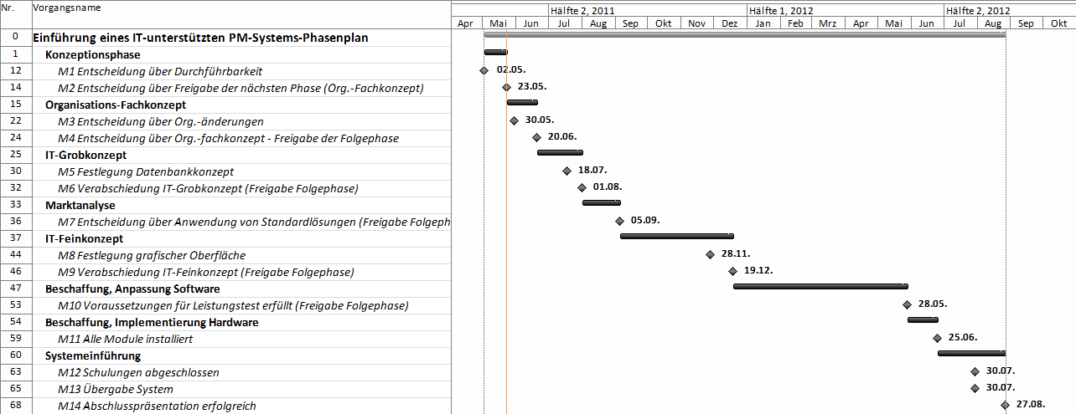

Grobe Kostenschätzung

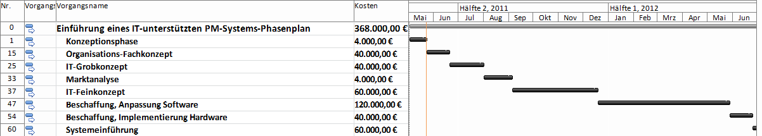

Auf der Folgeseite ist der grobe Kostenverlauf grafisch dargestellt – als grobe Kostenganglinie und grobe Kostensummenlinie:

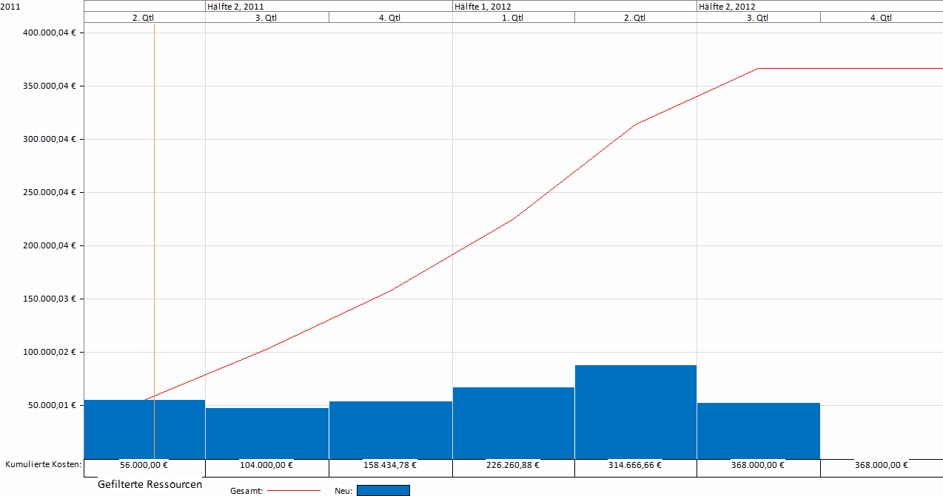
Bemerkung:
Sicher hat der geneigte Leser bemerkt, dass der Autor für die Phasenplanung bereits eine PM-Software - hier MS Project 2010 - benutzt. Das ist beginnend mit der Phasenplanung, über die Projektstrukturierung, die Ablauf- und Terminplanung bis zur Ressourcenplanung (Einsatzmittelplanung) bis zur Kostenplanung, danach auch für die Projektüberwachung stark zu empfehlen - aus Gründen der Effizienz.

VI. Projektstrukturplan

Die Projektstrukturierung als vollständige, systematisierte und transparente Abbildung des Projektes wird im Projektstrukturplan (PSP) als zentralem Dokument des Projektmanagements dargestellt. Dabei ist es stets ratsam, sich der Gliederung zu bedienen, die von der Gesamtaufgabe (Gesamtprojekt bzw. Wurzelelement) über Teilaufgaben bzw. auch Teilprojekte bis zu den Arbeitspaketen reicht. Die Tiefe der Struktur ist sicher den Projektverantwortlichen, i. d. R. dem Projektleiter überlassen. Wichtig erscheint, die Übersichtlichkeit des PSP zu wahren.
Die Codierung sollte den betrieblichen Regelungen – so es solche gibt – entsprechen und eindeutig sein.

VI.1 Darstellung und Codierung

Der PSP ist hier tabellarisch dargestellt, möglich sind natürlich auch andere Darstellungen, so grafisch bzw. habtabellarisch

PSP-Code
PM-Sys- | Einführung eines IT-unterstützten PM-Systems-PSP
PM-Sys-A | Projektmanagement
PM-Sys-B | Konzeptionsphase
PM-Sys-B.1 | Projektstartworkshop
PM-Sys-B.2 | Aufgaben-, Auftragsbeschreibung
PM-Sys-B.3 | Beschreibung Ist-Situation
PM-Sys-B.4 | Bedarfsanalyse - grob
PM-Sys-B.5 | Erarbeitung Zielsystem
PM-Sys-B.6 | Phasenplanung
PM-Sys-B.7 | Wirtschaftlichkeitsbetrachtungen
PM-Sys-B.8 | Erstellen Konzept für weiteres Vorgehen
PM-Sys-B.9 | Erstellen erster Realisierungsplan - grob (Struktur, Ablauf, Kosten, Termine)
PM-Sys-B.10 | Finanzierungsplan
PM-Sys-B.11 | M1 Entscheidung über Durchführbarkeit
PM-Sys-B.12 | Festlegen Projektorganisation
PM-Sys-B.13 | M2 Entscheidung über Freigabe der nächsten Phase (Org.-Fachkonzept)
PM-Sys-C | Organisations-Fachkonzept
PM-Sys-C.1 | Detaillierung der Projektziele
PM-Sys-C.2 | Analyse / Darstellung Informationsbedarf der nutzenden Org.-.einheiten
PM-Sys-C.3 | Analyse / Darstellung Nutzerverhalten
PM-Sys-C.4 | Aufnahme, Darstellung Org-einheiten, ihrer Informations- und Entscheidungswege
PM-Sys-C.5 | Schwachstellenanalyse
PM-Sys-C.6 | Optimierung Abläufe von Informations- und Entscheidungswegen
PM-Sys-C.7 | M3 Entscheidung über Org.-änderungen
PM-Sys-C.8 | Darstellung Org.-Fachkonzept
PM-Sys-C.9 | M4 Entscheidung über Org.-fachkonzept - Freigabe der Folgephase
PM-Sys-D | IT-Grobkonzept
PM-Sys-D.1 | Konzept Berichtswesen
PM-Sys-D.2 | Konzept Informationsbasis
PM-Sys-D.3 | Festlegen Schlüsselelemente
PM-Sys-D.4 | Datenbankkonzept
PM-Sys-D.5 | M5 Festlegung Datenbankkonzept
PM-Sys-D.6 | Darstellung IT-Grobkonzept
PM-Sys-D.7 | M6 Verabschiedung IT-Grobkonzept (Freigabe Folgephase)
PM-Sys-E | Marktanalyse
PM-Sys-E.1 | Untersuchung Soft- und Hardwaremarkt auf Standardlösungen
PM-Sys-E.2 | Prüfung Anwendbarkeit und ggf. Modifizierbarkeit von Standard-Software
PM-Sys-E.3 | M7 Entscheidung über Anwendung von Standardlösungen (Freigabe Folgephase)
PM-Sys-F | IT-Feinkonzept
PM-Sys-F.1 | Erarbeitung, Darstellung Berichtssystem
PM-Sys-F.2 | Erarbeitung, Darstellung notwendiger Planungstiefe
PM-Sys-F.3 | Erarbeitung, Darstellung Schlüsselkataloge
PM-Sys-F.4 | Aufnahme, Darstellung notwendiger Eingangsdaten
PM-Sys-F.5 | Darstellung logischer Verknüpfungen zwischen Eingangsdaten
PM-Sys-F.6 | Aufnahme, Darstellung Bildschirmmasken, grafischer Oberfläche, Ausgaben
PM-Sys-F.7 | M8 Festlegung grafischer Oberfläche
PM-Sys-F.8 | Darstellung IT-Feinkonzept
PM-Sys-F.9 | M9 Verabschiedung IT-Feinkonzept (Freigabe Folgephase)
PM-Sys-G | Beschaffung, Anpassung Software
PM-Sys-G.1 | Softwarebeschaffung
PM-Sys-G.2 | Erstellung Programmiervorgaben
PM-Sys-G.2.1 | Erstellung Programmiervorgaben für Modul Bildschirmmasken
PM-Sys-G.2.2 | Erstellung Programmiervorgaben für Modul grafische Oberfläche
PM-Sys-G.2.3 | Erstellung Programmiervorgaben für Modul Ausgaben
PM-Sys-G.3 | Programmierung, Anpassen der Module
PM-Sys-G.3.1 | Programm. Modul Bildschirmmasken und Anpassen an Standardsoftware
PM-Sys-G.3.2 | Programm. Modul grafische Oberfläche und Anpassen an Standardsoftware
PM-Sys-G.3.3 | Programm. Modul Ausgaben und Anpassen an Standardsoftware
PM-Sys-G.4 | Test der Module und deren Integration in die PM-Software
PM-Sys-G.4.1 | Test Modul Bildschirmmasken
PM-Sys-G.4.2 | Test Modul grafische Oberfläche
PM-Sys-G.4.3 | Test Modul Ausgabe
PM-Sys-G.4.4 | Test der Modulfunktion mit PM-Basisfunktion
PM-Sys-G.4.5 | Test der Integration von PM-Software mit Standard-Software
PM-Sys-G.5 | Programmdokumentation
PM-Sys-G.6 | M10 Voraussetzungen für Leistungstest erfüllt (Freigabe Folgephase)
PM-Sys-H | Beschaffung, Implementierung Hardware
PM-Sys-H.1 | Gerätebeschaffung
PM-Sys-H.2 | Einrichtung Betriebssystem
PM-Sys-H.3 | Test
PM-Sys-H.4 | Installation PM-Module
PM-Sys-H.5 | M11 Alle Module installiert
PM-Sys-I | Systemeinführung
PM-Sys-I.1 | PM-Schulung aller Mitarbeiter
PM-Sys-I.2 | Systemschulung der nutzenden Mitarbeiter
PM-Sys-I.3 | M12 Schulungen abgeschlossen
PM-Sys-I.4 | Leistungstest
PM-Sys-I.5 | M13 Übergabe System
PM-Sys-I.6 | Zusammenstellen Dokumentation
PM-Sys-I.7 | Abschlusspräsentation
PM-Sys-I.8 | M14 Abschlusspräsentation erfolgreich

VI.2 Arbeitspaketbeschreibungen

Für projektrelevante Arbeitspakete werden Arbeitspaketbeschreibungen erstellt, die alle wichtigen Informationen über Planungsstand und Projektstatus enthalten müssen.
Zu empfehlen ist, Muster bzw. Masken zu entwickeln und anzuwenden, um die Durchgängigkeit und die Wiedererkennung zu gewährleisten. Wenn es wie im vorliegenden Projekt ein einzuführendes bzw. existierendes betriebliche PM-System gibt, sollten Masken für AP-Beschreibungen auch projektübergreifend verwandet werden. Auf der Folgeseite ist ein Beispiel dargestellt:

Arbeitspaketbeschreibung |  |  |  |  |  | Seite: 1 von 1
Code:  PM-SyS |  | Projekt:  Einführung eines IT-unterstützten PM-Systems
PM-Sys-B |  | Teilaufgabe:  Konzeptionsphase
PM-Sys-B.3 |  | Arbeitspaket:  Beschreibung Ist-Situation
Verantwortlich:  Projektleiter Arno Bettermann |  |  | Dauer:  1 Woche
Anfangstermin: NV |  |  | Endtermin: NV
Inhalt / Leistungsbeschreibung:

Analyse der Ist-Situation in den Bestandteilen:
- Status der bisher eingeführten PM-Systematik: Dokumente, Richtlinien,
Grad der Nutzung
- Status der genutzten Herd- und Software und deren Durchgängigkeit
- Status der Nutzung der o. g. Instrumente
- Status des bisher gültigen PM-Handbuches
- Status der Identifikation der Geschäftsführung mit der Einführung einer
PM-Systematik
Ergebnisse:
Empfehlungen für die Geschäftsleitung und den Lenkungsausschuss für die Arbeitsrichtungen der Veränderungen in der betrieblichen PM-Systematik
Ressourcen:
Projektleiter, Assistent (Projektbüro), Verantwortlicher Software, Verantwortlicher Hardware,
Standard-Workstations
Kosten: ca. 2.000 €
Aktueller Status  Datum: ………… | Kosten:  Termin:  Leistungen: |  |  |  | Ampelbericht:
Genehmigung / Freigabe:  Projektleiter |  |  |  | … … … … … … … … … … … … … … … … … Name, Datum, Unterschrift

Die „Ampel“ kann aus folgenden Farben bestehen – wobei auch hier eine andere, unternehmensspezifische Lösung möglich ist:

Noch nicht begonnen Planmäßig

Noch nicht begonnen Nicht planmäßig - mit Angabe der Zeitverzögerung

Begonnen und in Arbeit - mit Angabe des Fortschrittsgrades
0% ... 100%
Mit relevanten Problemen - mit kurzer Beschreibung

Abgeschlossen

Im Anschluss an die Projektstrukturierung folgt gemäß der Abfolge der Projektplanung die Ablauf- und Terminplanung für das Projekt.

VII. Ablauf- und Terminplanung

Das Ablauf- und Terminmanagement besteht aus den folgenden Schritten:

Schritt | Ziel | Aufgabe | Ergebnis
1. | Aufbrechen der Komplexität  Festlegung der Aufgaben | - Detaillierung der Arbeitspakete | Vorgangsliste
2. | Frühzeitige Koordination  Planung der Abläufe | - Festlegung der Abläufe  - Abhängigkeiten und Zeitabstände definieren  - Schnittstellen klären | Vorläufiger Ablaufplan  (Netzplan)
3. | Ermittlung der vorläufigen  Projektdauer | - Schätzung der Vorgangsdauern  - Überführung in den ersten Terminplan | Vorläufiger  Terminplan (Balkenplan)
4. | Verkürzung der  Projektlaufzeit | - Optimierung des Ablauf- und Terminplanes  - Durchspielen alternativer Abläufe  - Schrittweise Optimierung | Optimierter  Ablauf- und Terminplan
5. | Verbindliche Vorgabe für alle Projektbeteiligten | - Verabschiedung des Ausführungsplanes | Terminplan „Soll“
6. | Überwachung und  Steuerung des Projektablaufs | - Termincontrolling  - Erfassung der Ist-Termine  - Vergleich Soll-Ist-Termine  - Analyse der Abweichungen  - Planung korrektiver Maßnahmen  - Revision der Terminplanung | Aktualisierter  Terminplan nach  jedem  Aktualisierungs-  stichtag

Zunächst müssen natürlich Abläufe und Termine geplant werden.

VII.1 Vorgangsliste

PSP-Code | Vorgangsname | Dauer | Vorgänger
PM-Sys- | Einführung eines IT-unterstützten PM-Systems-Ablauf | 65 W
PM-Sys-A | Projektmanagement | 65 W
PM-Sys-B | Konzeptionsphase | 4 W
PM-Sys-B.1 | Projektstartworkshop | 1 W | 1AA
PM-Sys-B.2 | Aufgaben-, Auftragsbeschreibung | 1 W | 3EE
PM-Sys-B.3 | Beschreibung Ist-Situation | 1 W | 4EE
PM-Sys-B.4 | Bedarfsanalyse - grob | 1 W | 5EE
PM-Sys-B.5 | Erarbeitung Zielsystem | 1 W | 6EE
PM-Sys-B.6 | Phasenplanung | 1 W | 7EE
PM-Sys-B.7 | Wirtschaftlichkeitsbetrachtungen | 1 W | 8EE
PM-Sys-B.8 | Erstellen Konzept für weiteres Vorgehen | 1 W | 9
PM-Sys-B.9 | Erstellen erster Realisierungsplan - grob (Struktur, Ablauf, Kosten, Termine) | 1 W | 10EE
PM-Sys-B.10 | Finanzierungsplan | 1 W | 11
PM-Sys-B.11 | M1 Entscheidung über Durchführbarkeit | 1 W | 12
PM-Sys-B.12 | Festelegen Projektorganisation | 1 W | 11
PM-Sys-B.13 | M2 Entscheidung über Freigabe der nächsten Phase (Org.-Fachkonzept) | 0 t | 14;13
PM-Sys-C | Organisations-Fachkonzept | 4 W
PM-Sys-C.1 | Detaillierung der Projektziele | 1 W | 15
PM-Sys-C.2 | Analyse / Darstellung Informationsbedarf der nutzenden Org.-.einheiten | 1 W | 17EE
PM-Sys-C.3 | Analyse / Darstellung Nutzerverhalten | 1 W | 18EE
PM-Sys-C.4 | Aufnahme, Darstellung Org-einheiten, ihrer Informations- und Entscheidungswege | 1 W | 19
PM-Sys-C.5 | Schwachstellenenalyse | 1 W | 20EE
PM-Sys-C.6 | Optimierung Abläufe von Informations- und Entscheidungswegen | 1 W | 21
PM-Sys-C.7 | M3 Entscheidung über Org.-änderungen | 0 t | 22
PM-Sys-C.8 | Darstellung Org.-Fachkonzept | 1 W | 23
PM-Sys-C.9 | M4 Entscheidung über Org.-fachkonzept - Freigabe der Folgephase | 0 t | 24
PM-Sys-D | IT-Grobkonzept | 4 W
PM-Sys-D.1 | Konzept Berichtswesen | 1 W | 25
PM-Sys-D.2 | Konzept Informationsbasis | 1 W | 27EE
PM-Sys-D.3 | Festlegen Schlüsselelemente | 1 W | 28
PM-Sys-D.4 | Datenbankkonzept | 1 W | 29
PM-Sys-D.5 | M5 Festlegung Datenbankkonzept | 0 t | 30
PM-Sys-D.6 | Darstellung IT-Grobkonzept | 1 W | 31
PM-Sys-D.7 | M6 Verabschiedung IT-Grobkonzept (Freigabe Folgephase) | 0 t | 32
PM-Sys-E | Marktanalyse | 4 W
PM-Sys-E.1 | Untersuchung Soft- und Hardwaremarkt auf Standardlösungen | 2 W | 33
PM-Sys-E.2 | Prüfung Anwendbarkeit und ggf. Modifizierbarkeit von Standard-Software | 2 W | 35
PM-Sys-E.3 | M7 Entscheidung über Anwendung von Standardlösungen (Freigabe Folgephase) | 0 t | 36
PM-Sys-F | IT-Feinkonzept | 18 W
PM-Sys-F.1 | Erarbeitung, Darstellung Berichtssystem | 2 W | 37
PM-Sys-F.2 | Erarbeitung, Darstellung notwendiger Planungstiefe | 2 W | 39
PM-Sys-F.3 | Erarbeitung, Darstellung Schlüsselkataloge | 2 W | 40
PM-Sys-F.4 | Aufnahme, Darstellung notwendiger Eingangsdaten | 3 W | 41
PM-Sys-F.5 | Darstellung logischer Verknüpfungen zwischen Eingangsdaten | 3 W | 42
PM-Sys-F.6 | Aufnahme, Darstellung Bildschirmmasken, grafischer Oberfläche, Ausgaben | 3 W | 43
PM-Sys-F.7 | M8 Festlegung grafischer Oberfläche | 0 t | 44
PM-Sys-F.8 | Darstellung IT-Feinkonzept | 3 W | 45
PM-Sys-F.9 | M9 Verabschiedung IT-Feinkonzept (Freigabe Folgephase) | 0 t | 46
PM-Sys-G | Beschaffung, Anpassung Software | 22 W
PM-Sys-G.1 | Softwarebeschaffung | 3 W | 47
PM-Sys-G.2 | Erstellung Programmiervorgaben | 5 W
PM-Sys-G.2.1 | Erstellung Programmiervorgaben für Modul Bildschirmmasken | 4 W | 49AA+2 W
PM-Sys-G.2.2 | Erstellung Programmiervorgaben für Modul grafische Oberfläche | 4 W | 51AA
PM-Sys-G.2.3 | Erstellung Programmiervorgaben für Modul Ausgaben | 5 W | 52AA
PM-Sys-G.3 | Programmierung, Anpassen der Module | 6 W
PM-Sys-G.3.1 | Programm. Modul Bildschirmmasken und Anpassen an Standardsoftware | 4 W | 51
PM-Sys-G.3.2 | Programm. Modul grafische Oberfläche und Anpassen an Standardsoftware | 4 W | 52
PM-Sys-G.3.3 | Programm. Modul Ausgaben und Anpassen an Standardsoftware | 5 W | 53
PM-Sys-G.4 | Test der Module und deren Integration in die PM-Software | 10 W
PM-Sys-G.4.1 | Test Modul Bildschirmmasken | 3 W | 49;55;56;57
PM-Sys-G.4.2 | Test Modul grafische Oberfläche | 3 W | 59EE
PM-Sys-G.4.3 | Test Modul Ausgabe | 3 W | 60;59
PM-Sys-G.4.4 | Test der Modulfunktion mit PM-Basisfunktion | 4 W | 61
PM-Sys-G.4.5 | Test der Integration von PM-Software mit Standard-Software | 4 W | 62EE
PM-Sys-G.5 | Programmdokumentation | 4 W | 57
PM-Sys-G.6 | M10 Voraussetzungen für Leistungstest erfüllt (Freigabe Folgephase) | 0 t | 64;63
PM-Sys-H | Beschaffung, Implementierung Hardware | 4 W
PM-Sys-H.1 | Gerätebeschaffung | 1 W | 65
PM-Sys-H.2 | Einrichtung Betriebssystem | 1 W | 67
PM-Sys-H.3 | Test | 1 W | 68
PM-Sys-H.4 | Installation PM-Module | 1 W | 69
PM-Sys-H.5 | M11 Alle Module installiert | 0 t | 70
PM-Sys-I | Systemeinführung | 5 W
PM-Sys-I.1 | PM-Schulung aller Mitarbeiter | 1 W | 71
PM-Sys-I.2 | Systemschulung der nutzenden Mitarbeiter | 1 W | 73
PM-Sys-I.3 | M12 Schulungen abgeschlossen | 0 t | 74
PM-Sys-I.4 | Leistungstest | 1 W | 75
PM-Sys-I.5 | M13 Übergabe System | 0 t | 76
PM-Sys-I.6 | Zusammenstellen Dokumentation | 1 W | 77
PM-Sys-I.7 | Abschlusspräsentation | 1 W | 78
PM-Sys-I.8 | M14 Abschlusspräsentation erfolgreich | 0 t | 79;1EE

Natürlich ist dieser Vorgangsliste bereits ein Ablaufplan als vernetzter Balkenplan bzw. als Netzplan hinterlegt. Dieser sei ausschnittsweise dargestellt.
Der Nutzer des Referenzmodells sei versichert, dass alle Vorgänge und Ereignisse verknüpft sind.

VII.2. Ablauf- und Terminplan
(Ausschnitt Beschaffung, Anpassung Software PM-SyS-G)

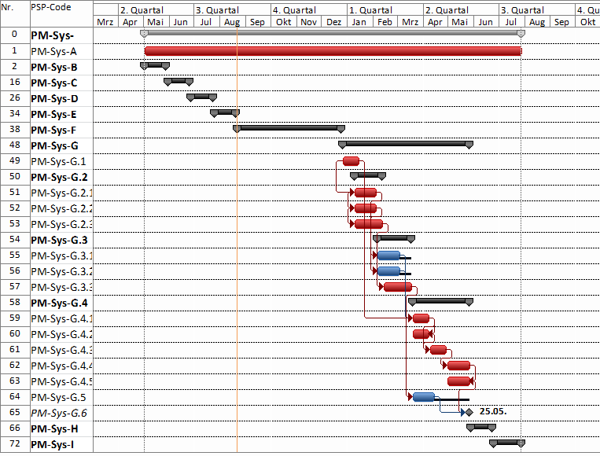
Damit wird deutlich, dass der Sammelvorgang Beschaffung, Anpassung Software mit allen seinen Vorgängen und Ereignissen von Januar des 2. Kalenderjahres bis Ende Mai per Plan dauert. Die Vorgänge auf dem kritischen Weg sind als rote, die auf dem Nicht-kritischen Weg als blaue Balken gekennzeichnet. Die Pufferzeiten sind mit dünnen, schwarzen Balken gekennzeichnet.
Die genauen Daten sind der beigefügten Datei in MS Project zu entnehmen.

VIII. Einsatzmittel- (Ressourcen-) / Kostenplanung

Das Einsatzmittel- bzw. Ressourcenmanagement umfasst die Planung von Personal und Sachmitteln, wobei
- Sachmittel physisch und terminlich
- Personal physisch, terminlich und qualifikationsgerecht
So einzuplanen sind, dass der Bedarf die Verfügbarkeit nicht übersteigt. Die Darstellung der Belastung der Einsatzmittel erfolgt über ein Einsatzmittelauslastungsdiagramm (Einsatzmittelganglinie) als Arbeitsmenge bzw. Arbeitsvolumen.
Im Folgenden ist zur Veranschaulichung die Einsatzmittelplanung für den Sammelvorgang Beschaffung, Anpassung Software mit allen seinen Vorgängen und Ereignissen dargestellt. Die Basis hierfür ist natürlich die Ablauf- und Terminplanung.

VIII.1 Einsatzmittelbedarf, Einsatzmittelplan
(Ausschnitt Beschaffung, Anpassung Software PM-SyS-G)

Planung der Einsatzmittel:

Ressourcenname | Art | Gruppe | Max. Einh. | Standardsatz | Fällig am | Basiskalender
Gruppe: Kostenpos. |  | Kostenpos. |  |  | Anteilig
Kosten-vorgangsbezogen | Kosten | Kostenpos. |  |  | Anteilig
Gruppe: Material |  | Material |  |  | Ende
Software | Material | Material |  | 40.000,00 € | Ende
Gruppe: Programmierung |  | Programmierung | 300%
Programmierer 1 | Arbeit | Programmierung | 100% | 35,00 €/h | Anteilig | Standard
Programmierer 2 | Arbeit | Programmierung | 100% | 35,00 €/h | Anteilig | Standard
Programmierer 3 | Arbeit | Programmierung | 100% | 35,00 €/h | Anteilig | Standard
Gruppe: Qualitätsmanagement |  | Qualitätsmanagement | 200%
Tester 1 | Arbeit | Qualitätsmanagement | 100% | 30,00 €/h | Anteilig | Standard
Tester 2 | Arbeit | Qualitätsmanagement | 100% | 30,00 €/h | Anteilig | Standard
Gruppe: Systemanalyse |  | Systemanalyse | 300%
Systemanalytiker 1 | Arbeit | Systemanalyse | 100% | 40,00 €/h | Anteilig | Standard
Systemanalytiker 2 | Arbeit | Systemanalyse | 100% | 40,00 €/h | Anteilig | Standard
Systemanalytiker 3 | Arbeit | Systemanalyse | 100% | 40,00 €/h | Anteilig | Standard

Zuordnung der Einsatzmittel:

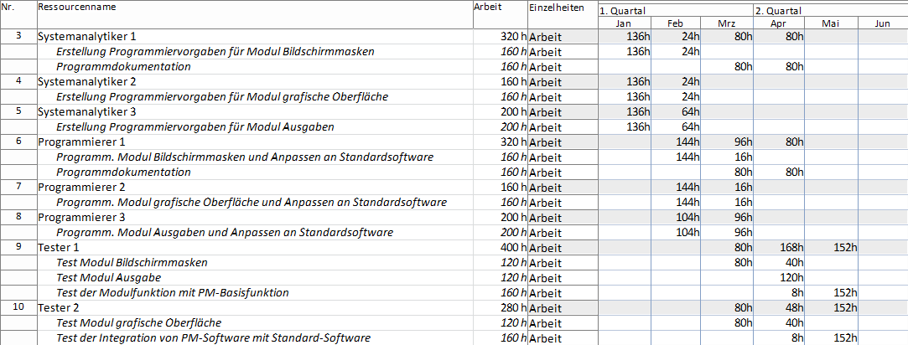

Auslastung der Einsatzmittel (ein Auszug: Systemanalytiker 1, Programmierer 1; Tester 1)

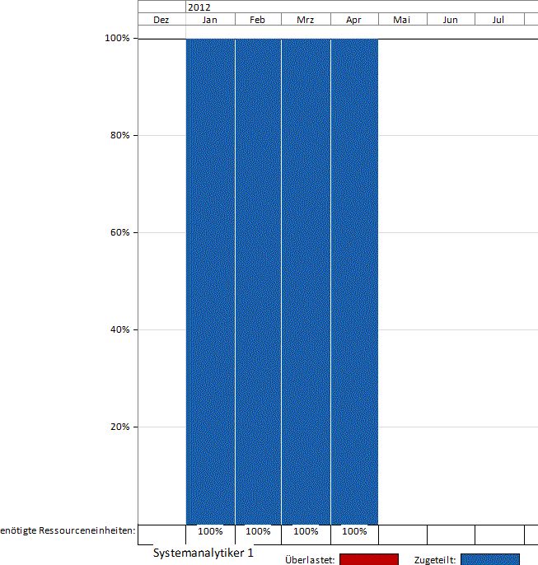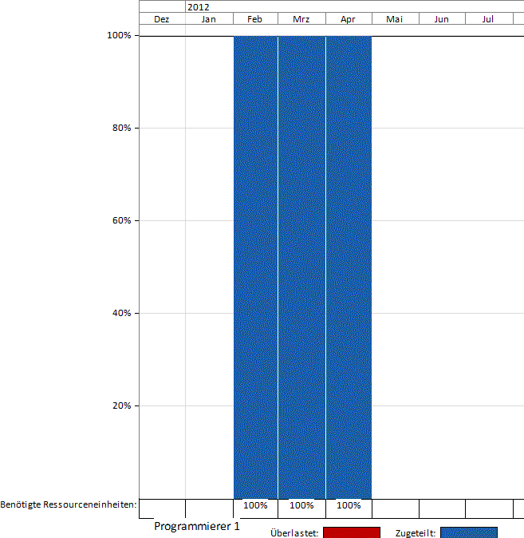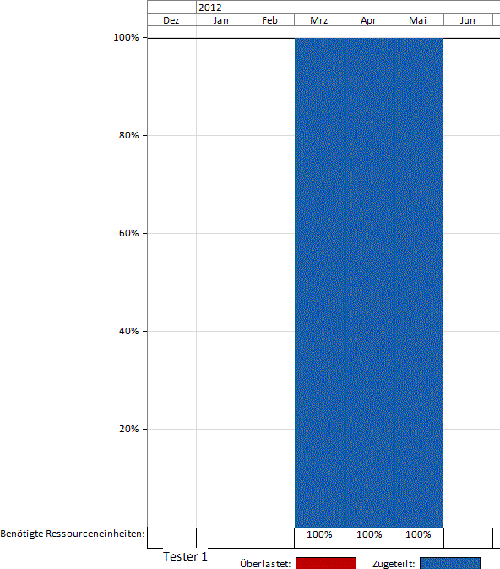

Damit wird deutlich, dass keine der oben geplanten Ressourcen überlastet ist.

Deutlich wird zudem, dass es der Autor zugelassen hat, das die Personen bis zu 100% eingeplant werden, was ggf. zu Engpässen führen kann. Das wird im konkreten Fall akzeptiert, sollte aber in der Projektwirklichkeit nicht zugelassen werden.

VIII.2 Projektkosten

Die Projektkosten werden ebenfalls auf der Basis der Ablauf- und Terminplanung sowie der Ressourcenplanung ermittelt, und zwar in den Bestandteilen ressourcenbezogene Kosten (Ressourcenkosten), vorgangsbezogene Kosten (Vorgangskosten) und temporärer Kostenanfall (Kostenganglinie als Kostenanfall pro Zeiteinheit, Kostensummenlinie als kumulierter Kostenanfall).
Der Autor hat zur Vereinfachung eine Zusammenfassung der Kosten außerhalb des Sammelvorgangs Beschaffung, Anpassung Software PM-SyS-G vorgenommen.

Ressourcenkosten

Ressourcenname | Kosten | Geplante Kosten | Abweichung | Aktuelle Kosten | Verbleibend
Gruppe: Kostenpos. | 282.000,00 € | 282.000,00 € | 0,00 € | 0,00 € | 282.000,00 €
Kosten-vorgangsbezogen | 282.000,00 € | 282.000,00 € | 0,00 € | 0,00 € | 282.000,00 €
Gruppe: Material | 40.000,00 € | 40.000,00 € | 0,00 € | 0,00 € | 40.000,00 €
Software | 40.000,00 € | 40.000,00 € | 0,00 € | 0,00 € | 40.000,00 €
Gruppe: Programmierung | 23.800,00 € | 23.800,00 € | 0,00 € | 0,00 € | 23.800,00 €
Programmierer 1 | 11.200,00 € | 11.200,00 € | 0,00 € | 0,00 € | 11.200,00 €
Programmierer 2 | 5.600,00 € | 5.600,00 € | 0,00 € | 0,00 € | 5.600,00 €
Programmierer 3 | 7.000,00 € | 7.000,00 € | 0,00 € | 0,00 € | 7.000,00 €
Gruppe: Qualitätsmanagement | 20.400,00 € | 20.400,00 € | 0,00 € | 0,00 € | 20.400,00 €
Tester 1 | 12.000,00 € | 12.000,00 € | 0,00 € | 0,00 € | 12.000,00 €
Tester 2 | 8.400,00 € | 8.400,00 € | 0,00 € | 0,00 € | 8.400,00 €
Gruppe: Systemanalyse | 27.200,00 € | 27.200,00 € | 0,00 € | 0,00 € | 27.200,00 €
Systemanalytiker 1 | 12.800,00 € | 12.800,00 € | 0,00 € | 0,00 € | 12.800,00 €
Systemanalytiker 2 | 6.400,00 € | 6.400,00 € | 0,00 € | 0,00 € | 6.400,00 €
Systemanalytiker 3 | 8.000,00 € | 8.000,00 € | 0,00 € | 0,00 € | 8.000,00 €

Hier entsprechen die Geplanten Kosten den (berechneten) Kosten. Die geplanten Kosten sind als Basisplan hinterlegt,. Veränderungen in den berechneten Kosten werden als Abweichung dargestellt. Aktuell sind noch keine Kosten angefallen, da bisher nur geplant und berechnet wurde. Die gleiche Erscheinung trifft auch auf die Vorgangskosten zu, die wir anschließend zusammengefasst darstellen.

Vorgangskosten

Vorgangsname | Gesamtkosten | Geplant | Abweichung | Aktuell | Verbleibend
Einführung eines IT-unterstützten PM-Systems | 393.400,00 € | 393.400,00 € | 0,00 € | 0,00 € | 393.400,00 €
Projektmanagement | 34.000,00 € | 34.000,00 € | 0,00 € | 0,00 € | 34.000,00 €
Konzeptionsphase | 4.000,00 € | 4.000,00 € | 0,00 € | 0,00 € | 4.000,00 €
Organisations-Fachkonzept | 40.000,00 € | 40.000,00 € | 0,00 € | 0,00 € | 40.000,00 €
IT-Grobkonzept | 40.000,00 € | 40.000,00 € | 0,00 € | 0,00 € | 40.000,00 €
Marktanalyse | 4.000,00 € | 4.000,00 € | 0,00 € | 0,00 € | 4.000,00 €
IT-Feinkonzept | 60.000,00 € | 60.000,00 € | 0,00 € | 0,00 € | 60.000,00 €
Beschaffung, Anpassung Software | 111.400,00 € | 111.400,00 € | 0,00 € | 0,00 € | 111.400,00 €
Softwarebeschaffung | 40.000,00 € | 40.000,00 € | 0,00 € | 0,00 € | 40.000,00 €
Erstellung Programmiervorgaben | 20.800,00 € | 20.800,00 € | 0,00 € | 0,00 € | 20.800,00 €
Programmierung, Anpassen der Module | 18.200,00 € | 18.200,00 € | 0,00 € | 0,00 € | 18.200,00 €
Test der Module und deren Integration in die PM-Software | 20.400,00 € | 20.400,00 € | 0,00 € | 0,00 € | 20.400,00 €
Programmdokumentation | 12.000,00 € | 12.000,00 € | 0,00 € | 0,00 € | 12.000,00 €
M10 Voraussetzungen für Leistungstest erfüllt (Freigabe Folgephase) | 0,00 € | 0,00 € | 0,00 € | 0,00 € | 0,00 €
Beschaffung, Implementierung Hardware | 40.000,00 € | 40.000,00 € | 0,00 € | 0,00 € | 40.000,00 €
Systemeinführung | 60.000,00 € | 60.000,00 € | 0,00 € | 0,00 € | 60.000,00 €

Damit betragen die Gesamtkosten für das Projekt 394.400 € und per Plan bewegen wir uns im Rahmen der anfänglich veranschlagten Kosten von ca. 400.000 €.

Kostenganglinie, Kostensummenlinie

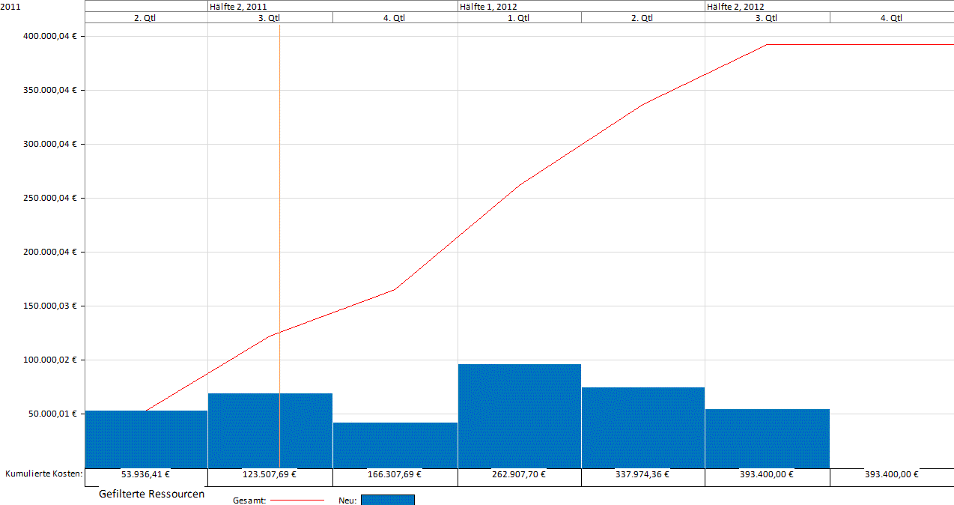

IX. Verhaltenskompetenz

In diesem Kapitel werden ausschließlich Anregungen gegeben und Ansätze aufgezeigt, was in den zutreffenden Bestandteilen der Verhaltenskompetenz relevant sein könnte. Keinesfalls soll das eine Anleitung für Inhalte einer Projektdokumentation sein.

IX.1 Kreativität

Unter Kreativität versteht man die Fähigkeit aus Bekanntem neue Ideen zu entwickeln. Es wird also Bekanntes in neue und auch untypische Zusammenhänge gebracht um gestellte Aufgaben auf gegebenenfalls ungewohnte Art und Weise zu lösen.
Um Kreativität zu fördern, gibt es verschiedene Methoden mit denen man allein oder in einer Gruppe neue Ideen und Lösungsansätze für bekannte Probleme entwickeln kann. Die bekanntesten sind:
- Brainwriting als Gruppenkreativitätstechnik, bei der jedes Gruppenmitglied Ideen sammelt und aufschreibt. Von Vorteil ist bei dieser Technik, das auch introvertierte Typen ihre Ideen vorbringen können, die sich sonst bei Diskussionen zurückhalten würden. Nachteilig ist, dass es passieren kann, dass Ideen wieder verworfen werden, weil das Gruppenmitglied zu lange über die Idee nachdenkt (Spontanität kann eingeschränkt sein).
- Brainstorming - ebenfalls eine Gruppenkreativitätstechnik. Es untergliedert sich im Wesentlichen in 2 Phasen. In der ersten Phase werden Ideen zu einem Problem gesammelt und in einer zweiten Phase sortiert und bewertet. Die hohe Spontanität ist bei dieser Kreativitätstechnik von Vorteil. Die Abhängigkeit des Erfolges von den Teilnehmertypen (introvertiert <-> extrovertiert) dagegen von Nachteil.
- Metaplantechnik / Kartenabfrage sind Gruppenkreativitäts-techniken, verwandt mit Brainwriting und Brainstorming. Jeder Teilnehmer schreibt Begriffe zu einem bestimmten Thema / Problem auf. Im Anschluss werden diese gesammelt, im Plenum öffentlich sortiert und anschließend bewertet. Die Gruppe entscheidet dann, welcher Aspekt weiter vertieft wird.
- Mindmapping, in der Regel eine Kreativitätstechnik für Einzelpersonen. In der Mitte eines Blatt Papiers wird ein Problem niedergeschrieben. Man entwickelt um dieses „Wurzelelement“, „Zweige“ die sich auf verschiedene Aspekte des Grundproblems beziehen. Diese Zweige wiederum werden weiter untergliedert. So entsteht eine umfangreiche, alle wesentlichen Bereiche des Grundproblems, abdeckende Betrachtung.

Fallbeispiel
In einem Projekt wie dem vorliegenden ist Kreativität sehr gefragt. Ins besonders in diesem Projekt gilt es, ein völlig neues Zusammenspiel von Projekten, Prozessen, Strukturen und Personen zu entwickeln, das sich vom Vorhandenen abhebt beziehungsweise deutlich unterscheidet und das Urheberrechtsstreitigkeiten von vornherein vermeidet.
In der Konzeptionsphase werden die Inhalte des Projektes von den Projektmitarbeitern festgelegt. Jedoch gibt es einen stark unterschiedlichen Erfahrungs- und Wissenstand, der die Kreativität bei der Findung neuer Ideen behindern kann. So haben der Projektleiter und die Geschäftsführung sicher bereits umfangreiche Erfahrungen mit dem bestehenden System gesammelt. Sie kennen die Strukturen, Dokumente und Prozesse, wissen, was funktioniert und was nicht. Das macht sie allerdings unter Umständen „fachblind“ für die Findung neuer Ideen, da sie die Schwachstellen des alten Systems kennen und vielleicht nur Interesse daran haben diese zu verbessern beziehungsweise auszumerzen.
Die Entwicklung eines innovativen, neuen und schlüssigen Systems kann unter diesen Voraussetzungen nicht in jedem Fall gelingen.
Aber es gibt auch den gegenteiligen Fall im Projektteam. Sowohl die Systemanalytiker als auch die Programmierer kommen nicht aus der PM- bzw. Projektpraxis, noch ist PM ihr „Sachgebiet“.
Das bedeutet:
Bei kreativen Prozessen kann es passieren, dass beide nicht kreativ sein können oder Fachbegriffe erst erklärt bekommen müssen, weil in gewissen Maß das PM-Fachwissen und die Praxiserfahrung mit Projekten fehlen. Beides würde die Entfaltung einer kreativen Atmosphäre in jedem Fall behindern.
Die besten und kreativsten Ergebnisse zur Lösung eines Problems / einer Aufgabenstellung kommen bei Gruppen mir unterschiedlicher fachlicher Ausrichtung und vergleichbarem Wissenstand, das eigentliche Thema betreffend, zustande. Das können entweder alles Experten auf dem entsprechenden Gebiet sein oder besser, alles Laien.

Es bietet sich also im konkreten Fall folgendes Vorgehen an:
- Alle Projektmitarbeiter „spielen“ das alte System durch. Dadurch wird das unterschiedliche Niveau des PM-Fachwissens sowie des Projekt-Know-How angeglichen.
- Der Projektleiter und die Projektmitarbeiter dokumentieren ihre Eindrücke und Erlebnisse, entwickeln in einem gemeinsamen Brainstorming Ideen für veränderte, zusätzliche, schlüssige Inhalte für das zu entwickelnde System, detaillieren diese aber noch nicht weiter.
- In einem gemeinsamen Workshop aller Projektbeteiligten werden durch Kartenabfrage die für die einzelnen Mitglieder spannendsten Themen identifiziert, sortiert und bewertet. Im Anschluss entscheidet die gesamte Gruppe welches Thema wann und wie tiefer gehend bearbeitet wird.

Durch dieses Vorgehen wird aus einer Projektgruppe mit heterogenem PM-Wissensstand eine homogene Gruppe, die weiß, wovon die Rede ist. Außerdem kennen alle Teammitglieder das alte System und wissen um dessen Defizite. Mit diesen Schritten wird ebenfalls sichergestellt, dass in der inhaltlichen Konzeptionsphase alle Mitglieder motiviert sind, sich in die Entwicklung einbringen und nicht aufgrund persönlicher Wissenslücken die Diskussion scheuen.

X.2 Verhandlungsführung

Dieser Abschnitt erscheint für das vorliegende Projekt nicht relevant. Es sei auf die Literatur verwiesen.

X.3 Konflikte und Krisen

Bei Konflikten treffen zwei oder mehr unterschiedliche Sichtweisen zu einem Sachverhalt aufeinander. Diese Sichtweisen sind bei Konflikten in der Regel gegensätzlicher Natur.
Um von einem Konflikt zu reden, müssen folgende Vorrausetzungen gegeben sein:
- Es sind mindestens 2 Parteien vorhanden. Zwei Parteien kann auch eine einzelne Person in sich vereinen, dann handelt es sich um einen inneren Konflikt.
- Es ist ein gemeinsames Konfliktfeld vorhanden, man ist also Teil eines Systems beziehungsweise hat einen gemeinsamen Zusammenhang.
- Es gibt unterschiedliche Positionen / Sichtweisen.
- Es sind negative Gefühle vorhanden.
- Es gibt wechselseitige Beeinflussungsversuche um den Konflikt zu seinen Gunsten zu lösen.
Es gibt unterschiedliche Konfliktarten. Nachfolgend sind die wichtigsten aufgeführt:
- Zielkonflikte: Es gibt unterschiedliche Zielvorstellungen.
- Wahrnehmungs- oder Beurteilungskonflikte: Ein Sachverhalt wird unterschiedlich wahrgenommen und daraus resultieren nachfolgend unterschiedliche Ansätze zur Lösung des Sachverhaltes.
- Beziehungskonflikte: Man hat unterschiedliche Werte und Einstellungen und eventuell auch Vorurteile gegenüber dem Anderen.
- Rollenkonflikte: Eine Person besitzt zwei zueinander unabhängige berufliche Aufgabenfelder, die jedoch schwer zu einander kompatibel sind.

Für Konflikte gibt es 6 Lösungsmöglichkeiten:
- Flucht: Der Konflikt bleibt ungelöst.
- Kampf mit dem Ziel der Vernichtung: Hierbei besteht die Gefahr der Rache des im Konflikt unterlegenen gegenüber dem Gewinner des Konfliktes.
- Unterordnung: Eine der beiden Konfliktparteien gibt auf. Auch hier besteht eine erhöhte Gefahr der Rache.
- Delegation: Der Konflikt wird durch eine neutrale Person geschlichtet.
- Kompromiss: Jede der beiden Konfliktparteien partizipiert an der Lösung. Es kann jedoch passieren, dass eine oder gar beide Konfliktparteien nicht mit dem Ergebnis zufrieden sind.
- Konsens: Beide tragen den Lösungsvorschlag und sind damit zufrieden.

Konflikte können anhand folgender Checkliste gelöst werden:
- Konflikt erkennen
- Konfliktpartner / Gegner identifizieren
- Konflikt thematisieren
- Konflikt analysieren
- Konfliktargumente visualisieren
- Konflikt(art) einordnen
- Konflikt von der Beziehungseben auf die Sachebene bringen
- Konflikt strukturieren
- Lösungsalternativen sammeln, bewerten und auswählen.

Fallbeispiel
Im Projekt „Einführung eines betrieblichen, IT-unterstützten Projektmanagement-Systems in der InnoMasch GmbH“ besteht Konfliktpotential in den verschiedenen Rollen des Projektleiters und des Projektassistenten. Beide haben elementare und wichtige Projektmanagementfunktionen inne, erfüllen aber auch Projektaufgaben in der Realisierung. Im Fall des Projektleiters ist das die inhaltliche Konzeption des Systems in Hinblick auf die korrekte Abbildung der dem Projektmanagement zugrundeliegenden Tools und Prozesse. Der Projektassistent programmiert neben seiner PM-Rolle als Projektbüro auch noch Teile der zu adaptierenden Software.
Ein Konflikt im konkreten Projekt könnte also folgendermaßen aussehen:
Als Programmierer 3 ist der Projektassistent ist in der Phase Beschaffung, Anpassung Software bei Vorgang PM-Sys-G.3.3 Programmierung Modul Ausgaben und Anpassen an Standardsoftware vor den Tests (alle Vorgänge auf dem kritischen Weg) in Verzug. Daraus ergibt sich dann ein Verzug des Meilensteins PM-SyS-G.6 „M10 Voraussetzungen für Leistungstests erfüllt“. Als Projektassistent weiß er um den Umstand des Verzuges.
Da der Projektleiter jedoch ab 19.03.2012 unbedingt die Tests mit den Testern durchführen möchte, diese auch schon für die Tests freigestellt sind, kommt es zu einem Konflikt zwischen dem Projektleiter und dem Projektassistenten, in dessen Verlauf die PM-Kompetenzen des Projektassistenten / Programmierers 3 angezweifelt werden.
Eine Eskalation des Konfliktes könnte dazu führen, dass der Projektassistent / Programmierer 3 die Arbeit „hinschmeißt“ (er ist ja sowieso überlastet), die Tests nicht durchgeführt werden können und das Projekt im quasi entscheidenden Augenblick zu scheitern droht.
Ähnliche Situationen können an mehreren „Knackpunkten“ auf dem kritischen Weg des Ablaufes passieren.

Im Rahmen der Konfliktvermeidung können folgende Maßnahmen getroffen werden:
- Der Projektleiter und der Projektassistent bringen die notwendige Selbstdisziplin auf, um beide Rollen / Funktionen die sie innehaben, gleichberechtigt nebeneinander erledigen zu können. Das bedeutet, dass sie bei Termin- / Leistungsverzug auch kritisch zu sich selbst sind.
- Es muss im Projekt eine erhöhte Transparenz in Hinblick auf die Termintreue und den Leistungsvollzug gegeben sein. Diese erfolgt durch regelmäßige Statusmeldungen die neben dem Projektassistenten und dem Projektleiter auch weitere Teammitglieder als „neutrale“ dritte Personen erhalten, so z. B. einer der Systemanalytiker und einer der Tester.
- Der Projektleiter muss die Teammitglieder so gut führen und motivieren können, damit diese das Projekt auch neben ihrer „normalen“ Tätigkeit voranbringen können und wollen.
- Es finden unregelmäßig Treffen außerhalb des Unternehmens statt, in denen die Teambindung gestärkt wird.

Krisen
Eine Krise ist ein Konflikt-Sonderfall, der vor allem durch Ausweglosigkeit, Rückzug oder weitreichende Lähmung gekennzeichnet ist. Das Projekt kann in einer Krise möglicherweise zum Stillstand kommen, oder gar abgebrochen werden beziehungsweise scheitern.

Fallbeispiel
Das oben angeführte Beispiel wird dann zu einer Krise, wenn der Projektassistent / Programmierer 3 tatsächlich kurz vor Projektende alles „hinschmeißt“ und das Projekt verlässt. Dies wäre ein dermaßen einschneidendes und gravierendes Erlebnis für die anderen Projektmitarbeiter, dass dies zur zeitweisen Lähmung im Projekt führen würde, oder gar zum Abbruch und Scheitern des Projektes.
Jedoch kann auch hier mit den oben angeführten Maßnahmen zur Vermeidung des Konfliktes bzw. der Krise agiert werden.

IX.4. Ergebnisorientierung

Ergebnisorientierung bedeutet - siehe auch -
- die Aufmerksamkeit des Teams auf Schlüsselziele zu lenken
- alle maßgeblichen Stakeholder zufrieden zu stellen
- vereinbarte Änderungen zu managen
- Chancen für zusätzliche Erfolge zu generieren
- ethische und gesetzliche Anforderungen zu beachten
- Umweltanforderungen zu berücksichtigen und
- das Team zu leiten, zu motivieren und seine Erwartungen zu berücksichtigen
kurz: den Projekterfolg zu organisieren, und zwar sowohl auf der Objektebene (z. B. Optimierung von Strukturen und Prozessen), als auch auf der Handlungsebene (z. B. methodisch – über Kosten, Termine und Leistungen etc. und sozial – über Kommunikation, Konfliktmanagement, Motivation etc.)
Das bezieht sich auf
- das Zeit- und Selbstmanagement – vom Projektleiter bis zu den einzelnen Projektmitarbeitern
- die Team-Ebene bis zum Projektleiter selbst – „der Projektleiter muss den Einsatz und die Entwicklung der Teammitglieder leiten und ihre Erfahrungen berücksichtigen. Er wird nicht dafür bezahlt, dass er hart arbeitet … er wird für die Erzielung der Projektergebnisse bezahlt.
- Die Methodenintensität – also die bewusste und professionelle Anwendung von geeigneten Methoden des Projektmanagements um ein Projekt zum Ergebnis (dem Projekterfolg) zu führen.

Was bedeutet das für das vorliegende Projekt?

Der Projektleiter muss von der Geschäftsleitung so ausgewählt werden und dann auch so vom Lenkungssauschuss bestellt, dass er in der Lage ist, folgende Verantwortungsbereiche für sich, das Team, die Geschäftsleitung, letztlich für die gesamte InnoMasch GmbH und deren, zu entwickelndes PM-System zu beherrschen:

- Er ist lösungsorientiert statt problemorientiert.
- Er ist kommunikativ und teamorientiert statt still und funktional orientiert.
- Er erkennt Risiken statt sie zu ignorieren, nutzt Chancen statt sie zu negieren.
- Er ist Schnittstelle zwischen dem internen Auftraggeber (der Geschäftsleitung) und dem Team statt sich nur auf eine der beiden Seiten „zu schlagen“.
- Er managt aktiv statt nur zu reagieren, er behält den Überblick, also die professionelle „Weitsicht“ statt zermarternder, quälender „Kurzsichten“.
- Er ist sowohl Motivator, als auch Antreiber des Teams.
- Er denkt als Unternehmer, das Projekt ist sein Unternehmen.
- Er richtet seine und lenkt die Aufmerksamkeit des Teams permanent auf Schlüsselziele, an dieser „Richtung“ richtet er auch die anzuwendenden PM-Tools aus.

Sicher ist das eine noch recht allgemeine Darstellung, macht aber die Verantwortung des Projekteiters für die Ergebnisorientierung im vorliegenden Projekt transparent.
Das heißt jedoch keinesfalls, dass das Team nicht ebenfalls ergebnisorientiert agieren muss, dem Projektleiter kommt aber die Schlüsselposition / Schlüsselrolle in der Ergebnisorientierung zu.

X. Weitere Schritte in der Projektentwicklung

Für weitere Schritte in der Projektentwicklung sollen beispielhaft – auch unter Berücksichtigung der Anforderungen an typische Projekthandbücher als Teil der Projektdokumentationen – noch die nachfolgenden Abschnitte berücksichtigt werden.

X.1 Beschaffung und Verträge

Im Bestandteil Beschaffung bestehen die Aufgaben des Projektmanagements sowohl im strategischen, als auch im operativen Beschaffungsmanagement.
Strategisches Beschaffungsmanagement umfasst
- Beschaffungsstrategie und –politik
- Zusammenarbeit mit der Entwicklungsabteilung
- Beschaffungsmarktforschung
- Lieferantenpolitik
- Vertragsverhandlungen und –abschluss
Operatives Beschaffungsmanagement beinhaltet
- Bedarfsplanung
- Disposition, d. h. die Verfügung über die Verwendung der zu erwerbenden Leistungen und Güter
- Bestandsmanagement
- Bestellüberwachung – in Menge/n, Termin/en und Qualität
- Konfliktmanagement mit Lieferanten
- Rechnungskontrolle und Prüfung

Im vorliegenden Projekt müssen im Wesentlichen als operative Beschaffung berücksichtigt werden:
A) Die Beschaffung immaterieller Leistungen, d. h. von Beratungsleistungen eines externen Spezialisten für ganzheitliche IT-Lösungen im Projektmanagement.
B) Die Beschaffung materieller Leistungen, d. h. von „passender“ Hardware und Software.

Zu A) wird zunächst eine aussagefähige Analyse des vorhandenen Know-how im Unternehmen benötigt.
Wenn diese in hinreichendem Maße vorhanden ist, so erscheint die Beschaffung dieser Leistungen wenig sinnvoll. Sie würde nur zusätzliche Kosten verursachen und nicht den gewollten Effekt bringen.
Wenn die Analyse ergibt, dass das vorhandene Know-how nicht ausreicht, so sollten folgende Schritte gemacht werden:
- Benennung der Fachgebiete im PM, innerhalb derer Defizite vorhanden sind
- Charakteristik der Defizite und Bewertung der Notwendigkeit deren Überwindung durch externes Know-how
- Nach dem obigen Schritt Formulieren der Kompetenzen für externe Spezialisten und ggf. Ausschreibung der gebrauchten Leistungen (es könnte auch eine Empfehlung ausreichend sein, z. B. aus dem Kreise des Lenkungsausschusses)
- Vertragsvorbereitung und –abschluss (siehe weiter unten).

Zu B) braucht es die im Projekt bereits als Arbeitspakete ausgewiesenen Analysen der Ist-Situation vorhandener Hard- und Softwarelösungen, ihrer Passfähigkeit und Anpassungsmöglichkeiten nach dem Grundsatz Nr. 1 (gemäß der Meinung des Autors): „Vorhandene, verstandene, und funktionierende Lösungen, die adaptierbar und erweiterbar sind, die zudem dem aktuellen Stand der Technik entsprechen, sind immer besser als neue, kostenintensive, noch nicht beherrschte Lösungen.“
Der Grundsatz Nr. 2 (gemäß der Meinung des Autors) sollte heißen:
„Nicht die teuerste (oder billigste) Lösung ist stetes die beste, sondern die mit einem angemessenen Preis-Leistungs-Verhältnis“ und „die Lieferanten, mit denen bereits ausgetestete, belastbare Lieferantenbeziehungen bestehen und die von der IT-Szene empfohlen werden, sind i. d. R. besser als solche, die vom Unternehmen noch nicht „getestet“ sind und nicht empfohlen werden.“
Mit den so favorisierten werden dann – siehe unten – auch Vertragsverhandlungen geführt und ggf. Verträge abgeschlossen.

Vertragsmanagement als integraler Bestandteil des Projektmanagements hat zum Ziel, die Gestaltung, den Abschluss und die Abwicklung von Verträgen so zu steuern, dass die definierten Projektziele erreicht werden.
Es beinhaltet alle Aufgaben, Techniken und Mittel für die Gestaltung, den Abschluss und die Abwicklung von Verträgen, und zwar in
- Mitwirkung an Vertragsverhandlungen
- Praktischer Umsetzung von Verträgen und
- Veranlassen von Vertragsänderungen.
Konsequentes Vertragsmanagement reduziert Risiken und trägt zur Qualitätssicherung im Projekt.
Wichtig zu wissen ist, welche Vertragsarten im Projektmanagement eine Rolle spielen:
- Werksverträge
- Dienstverträge
- Lieferverträge, Kaufverträge
- PM-Verträge
(Dem geneigten Leser sei auch hier die Vertiefung der Charakteristika aus der Literatur gemäß Literaturliste empfohlen.)

Für das vorliegende Projekt sind folgende Verträge relevant:
A) Ein Dienstvertrag mit dem externen Spezialisten für ganzheitliche IT-Lösungen im Projektmanagement über Beratungsleistungen.
I. d. R. wird sich der potenzielle Vertragspartner mit seinem Angebot und einer entsprechenden Präsentation der Geschäftsleitung bzw. dem Lenkungsausschuss vorstellen. Danach erfolgt die Entscheidung über die Annahme des Angebotes.
Der Vertrag – auch „Honorarvertrag“ – sollte neben der Präambel Definitionen wichtiger Begriffe aus dem nötigen Beratungsspektrum, als technische Spezifikation die Auflistung der Leistungsbeschreibung/en mit den zu erreichenden Niveaustufen, Preise, Zahlungsbedingungen und besondere Regelungen – Termine und Leistungen sowie im juristischen Tel Pflichten des Auftragnehmers und mögliche Rechtsfolgen bei deren Nicht-Erfüllung enthalten.
Die Bestellung des Spezialisten erfolgt durch die Geschäftsleitung – d. h. der zu schließende Vertrag muss mit den Unterschriften des Spezialisten und einer autorisierten Person der Geschäftsleitung versehen sein.

B) Die Lieferung von Hard- und Software wird über die Erfüllung von Liefer- bzw. Kaufverträgen erfolgen. Diese können sicher unter Verwendung von Standardverträgen mit Allgemeinen Geschäftsbedingungen vorbereitet und abgefasst werden. Zu beachten sind dabei die Festlegungen des Gesetzes zur Regelung des Rechts der Allgemeinen Geschäftsbedingungen (AGBG).

C) Besondere Verträge mit dem Projektleiter und den internen Teammitgliedern wird es – da es sich um ein internes Projekthandelt – nicht geben. Zu empfehlen sind allerdings Zielvereinbarungen als organisatorisches und motivierendes Instrument im Rahmen des Management by Objectives.
Der Autor selbst hatte im Rahmen seiner Tätigkeit im Rahmen der Dokumentenerstellung für ein QM-Systems seines ehemaligen Arbeitgebers eins solche Vereinbarung eingefordert, diese auch erhalten, was u. a. zu einer innerbetrieblichen Verrechnung der aufgewendeten Arbeitszeit als Umsatz seiner Stamm-Abteilung geführt hat.

X.2 Qualitätsmanagement

Gemäß der EN ISO 9000:2000 ist Qualitätsmanagement das Leiten und Lenken einer Organisation bezüglich der Qualität, was i. d. R. das Festlegen der Qualitätspolitik und Qualitätsziele sowie die Planung, Lenkung und Sicherung der Qualität einschließlich deren kontinuierlichen Verbesserung umfasst. Eine Organisation kann dabei ein Unternehmen, ein Unternehmensbereich oder auch ein Projekt sein.
Die Qualitätsgrundsätze
- Kundenorientierung
- Führung
- Einbeziehung der Personen
- Prozessorientierter Ansatz
- Systemorientierter Managementansatz
- Ständige Verbesserung
- Sachbezogener Ansatz zur Entscheidungsfindung
- Lieferantenbeziehungen zum gegenseitigen Nutzen
haben ihre Entsprechung in den Kompetenzanforderungen der ICB 3.0 und für das Qualitätsmanagement im Projekt machen Bartsch-Beuerlein und Frerichs im PM3 fest:

- Die Qualität des im Projekt erstellten Produkts, inkl. Leistungen. Bei IT-Projekten entsteht oft Beides: Hard- / Softwareanwendung und Anpassung der Organisation an deren Implementierung.
- Produktrealisierungsprozess: Requirement, Entwurf, Dokumentation, Tests u. a.
- Projektmanagement-Prozesse: Planen, Steuern, Überwachen, Kommunizieren
- Mitarbeiter im Projektteam.

Kann - wie im vorliegenden Projekt – auf ein funktionierendes QM-sytem zugegriffen werden, so kann der Projektleiter die geltenden Standards und Prozesse auch für das zu entwickelnde PM-System als QM-System zur Durchführung von Projekten nutzen. Das gilt auch umgekehrt, so dass im optimalen Fall QM- und PM-System in der Projektarbeit eine „Symbiose“ entwickeln können.
Als zentrales Element der Qualitätssicherung im zu entwickelnden PM-System sieht der Autor die Meilensteine, die in der Phasenplanung eingeführt wurden, dann „mitgeführt“ werden in der Projektstruktur, dem Ablauf und Terminen, im Ressourcen- und Kostenmanagement, die sowohl als Instrument der Planung, Überwachung und Steuerung von Terminen, Kosten und Leistungen dienen und dem Festlegen des zu erreichenden Projektstatus als Qualitätskriterien dienen.
Zu ergänzen bleibt, dass der schon in der Phasenplanung jeweils festgelegte, geplante Projektstatus mit zunehmender Genauigkeit von Qualitätsaussagen auch erweiterbar sein muss, um die „Passgenauigkeit“ von Qualitätsanforderungen noch weiter spezifizieren zu können.
Das führt zudem auch zu abgestimmten Anforderungen sowohl seitens des Teams , als auch seitens der Geschäftsleitung und dem Lenkungsausschuss, also zur Sicheruzng des Projekterfolgs.

X.3 Konfiguration und Änderungen

Zunächst zum Ausräumen von Missverständnissen – siehe auch Saynisch in .
- Im Projekt-Konfigurationsmanagement sind Konfigurationsmanagement für Projektmanagement-Prozesse und für Produkt-Prozesse vernetzt, also nicht strikt voneinander getrennt, was auch kaum möglich wäre.
- Konfiguration ist gemäß DIN EN 10007 definiert als funktionale und physische Merkmale eines Produktes (vom Autor: und von Prozessen), wie sie in seinen technischen Dokumenten beschrieben und im Produkt (Prozess) verwirklicht sind.
Die Konfiguration lässt sich durch die Kontrolle der die Konfiguration beschreibenden Konfigurationsdokumente überwachen und steuern.
- Beim Einsatz von Konfigurationsmanagement in der IT-Welt ist zu empfehlen, dass „Configuration-Management“ (Aufbau Produktstruktur, Modell) und „Change-Management“ (Konfigurationssteuerung – Änderungsmanagement) verbunden werden und die Begriffsbenutzung genau zu klären.
Bevor der Versuch unternommen wird, im Projekt Konfigurationsmanagement in entwickelter Form über Bezugskonfigurationen Konfigurationsidentifizierung, -überwachung, -buchführung, -audit und –organisation zu betreiben, sollte nach Meinung des Autors die Sinnfälligkeit geprüft werden und nicht „das Kind mit dem Bade ausgeschüttet werden“.

Innerhalb des vorliegenden Projektes ist es allerdings sehr sinnvoll, den jeweils erreichten Stand der Software- und Hardwareentwicklung so zu fixieren, dass nachfolgende Entwicklungsschritte erfolgreich nur auf der Basis entsprechend dokumentierter Konfiguration möglich sind. Das sollte in diesem Projekt natürlich getan werden, um Doppel- und Fehlentwicklungen weitestgehend auszuschießen.

Zudem erscheint es auch sinnvoll, idealtypische Änderungsabläufe zu definieren , um über standardisierte Prozeduren Änderungen vornehmen zu können, deren Relevanz und Akzeptanz und den Zugang zu Änderungen zu sichern.

Dazu schlägt der Autor des zu Beginn angeführten Bezugsbeispiels vor:

Beispiel eines idealtypischen Änderungsablaufes:
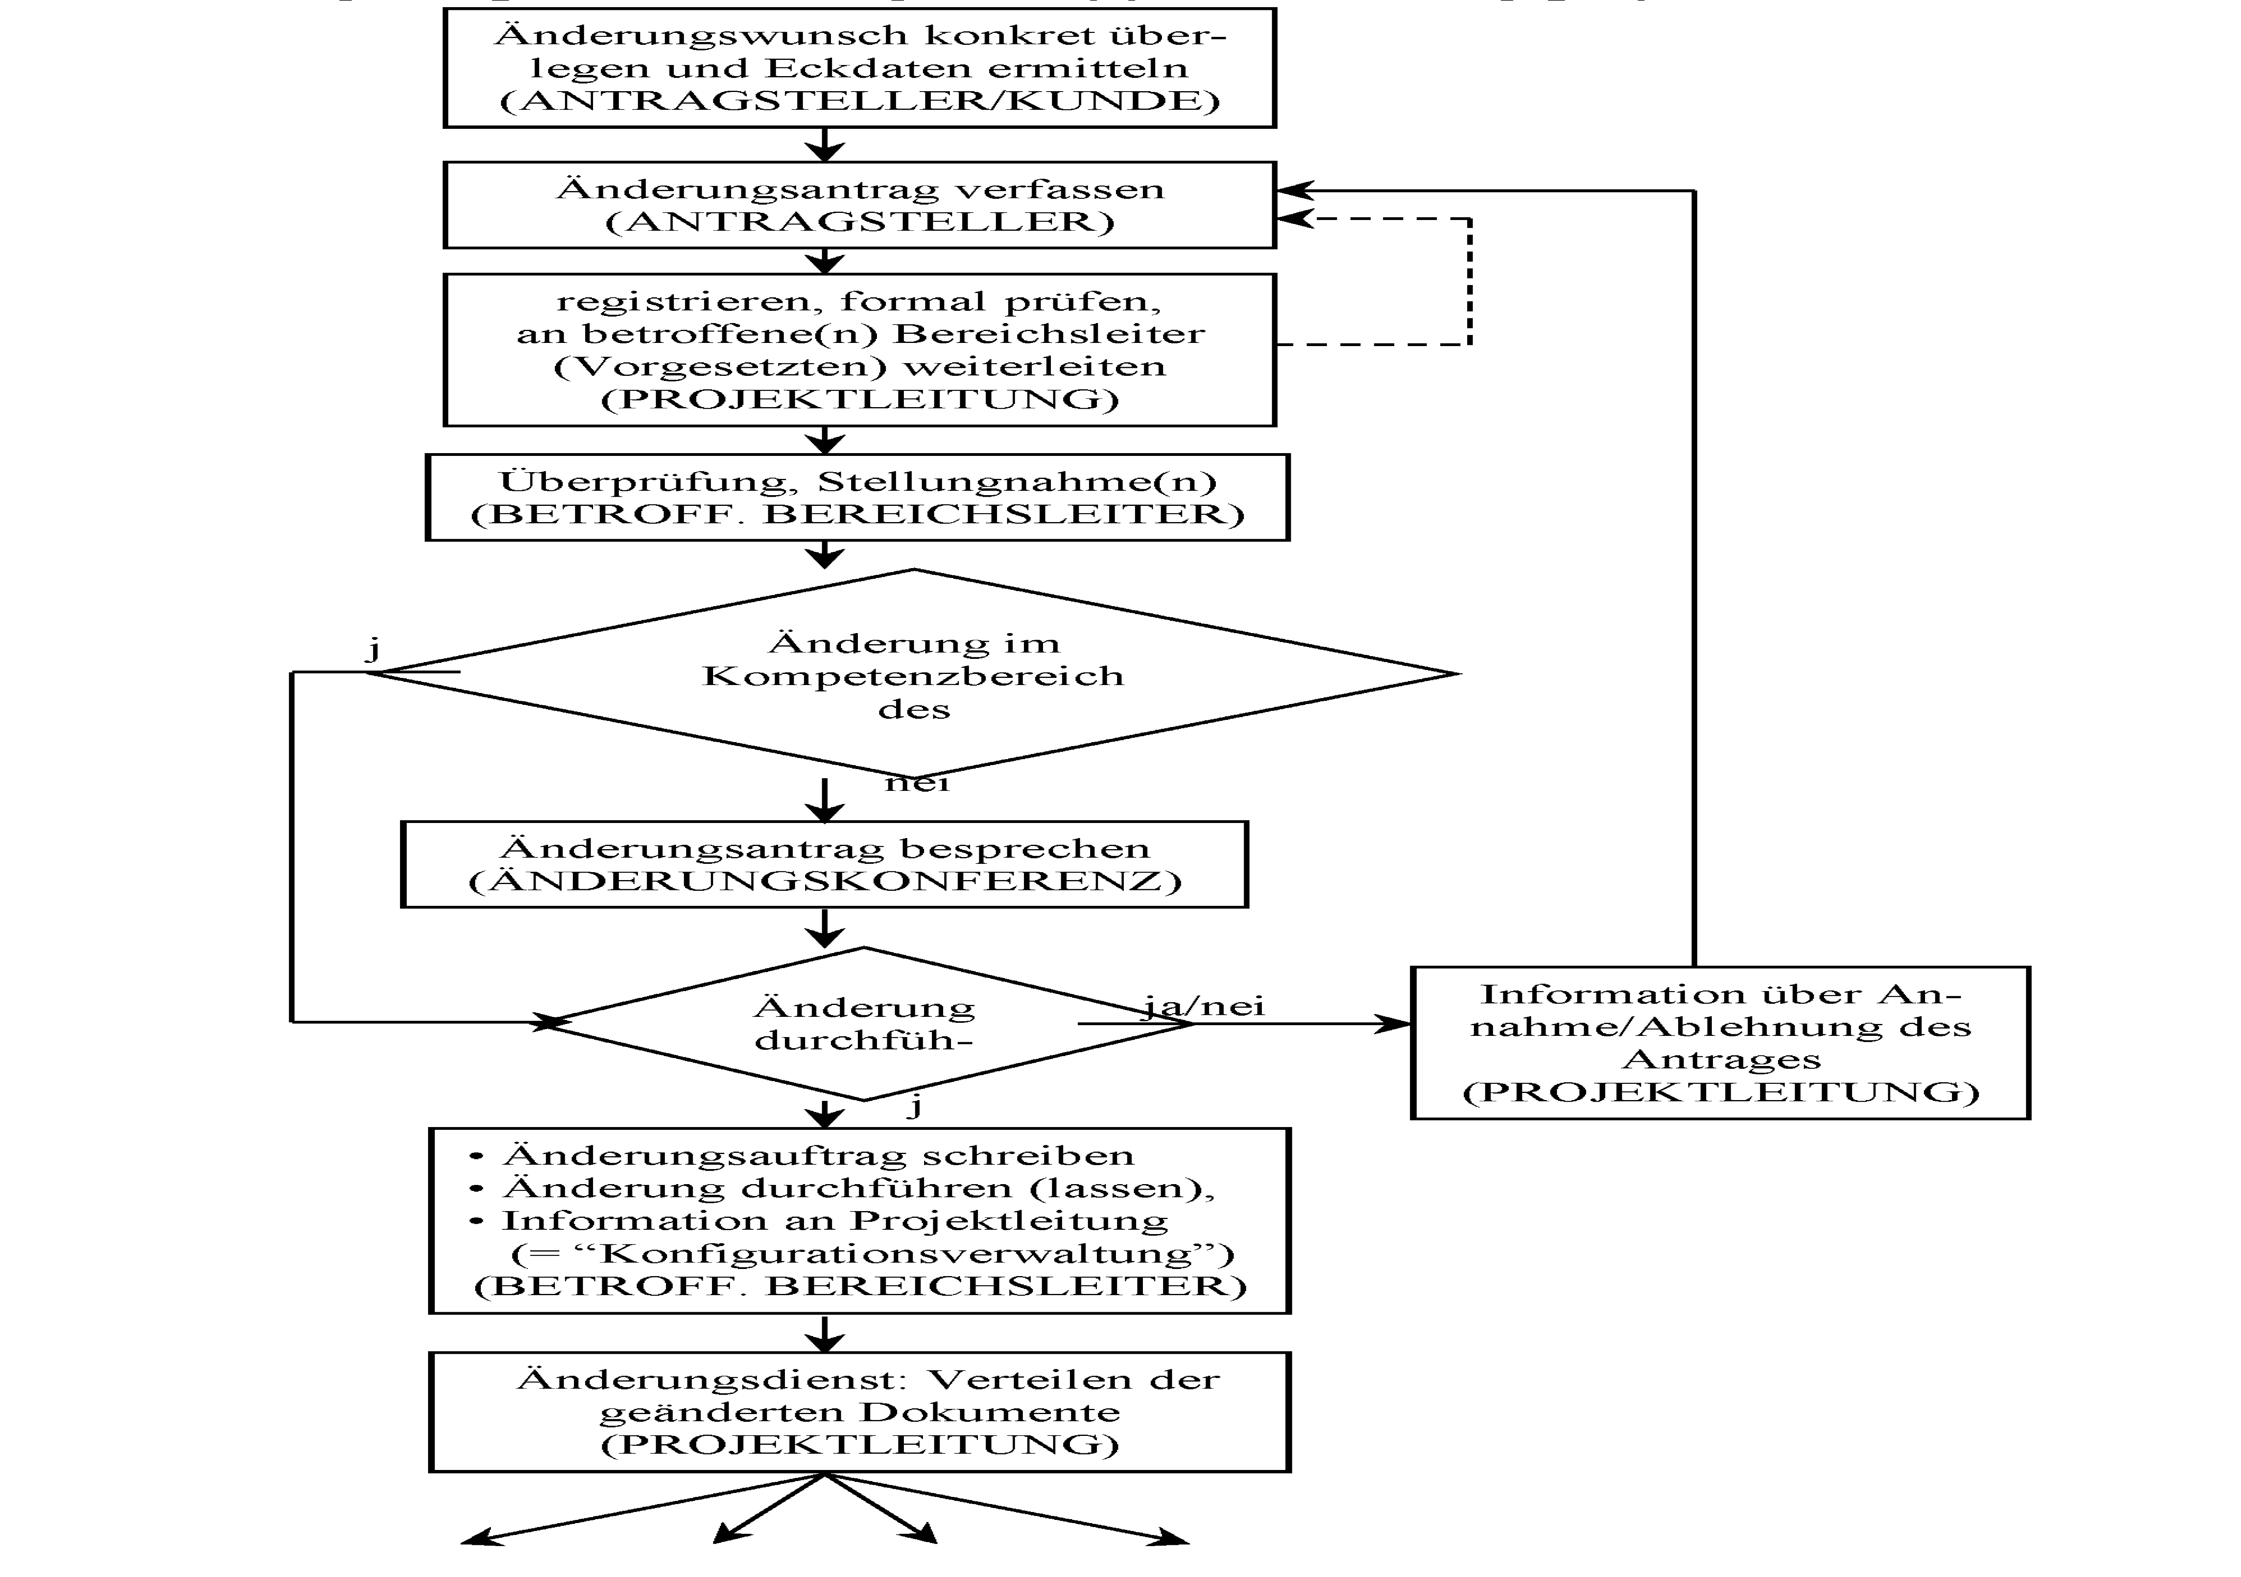

Dazu wird ein Änderungsantrag in der folgenden Form empfohlen:

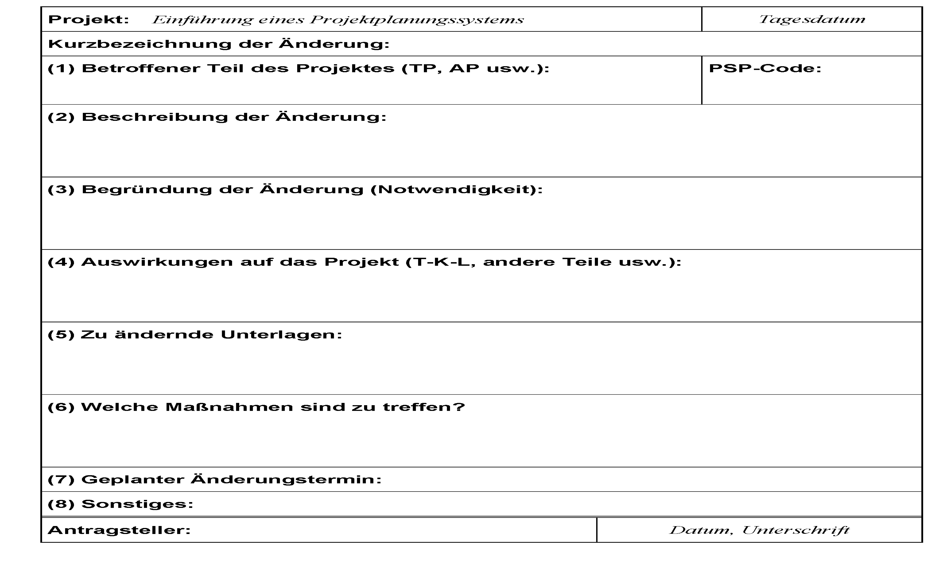

X.4 Projektstart, Projektabschluss

Einleitend zu diesem Abschnitt soll bemerkt werden, dass der Projektstart ein Prozess des Projektmanagements ist und minimal aus folgenden Teilen besteht:
- Entwicklung einer ersten (groben) Projektplanung
- Festlegung der Projektziele
- Erste Analyse des Projektumfeldes
- Bestellung des Projektleiters und Formierung des Projektteams
- Festlegen der Projektorganisation
- Identifizieren und beginnendes Analysieren von Projektrisiken
- Abstimmung mit und ggf. Auftragserteilung durch den Auftraggeber

Im vorliegenden Projekt wurde ein Teil des Projektstarts schon zu Beginn der Dokumentation beschrieben und sei zusammengefasst unten nochmals dargestellt:

In der InnoMasch GmbH, die Spezialmaschinen produziert, werden die einzelnen Aufträge als Projekte bearbeitet.
Im Rahmen der zunehmenden IT-Unterstützung wurde in dem Unternehmen eine Abteilung „Organisation und IT" eingerichtet. Eine wesentliche Aufgabe dieser Abteilung ist die Entlastung der Mitarbeiter des Unternehmens von allen Tätigkeiten, die über die reine Systemanwendung hinausgehen.
Bei steigender Anzahl von Projekten, kürzeren Durchlaufzeiten und einem stärker werdenden Kostendruck steigt der Koordinationsaufwand innerhalb der Teams und an den Schnittstellen zu anderen Organisationseinheiten.
Deshalb hat die Geschäftsführung vor Kurzem auf Vorschlag der Projektleiter beschlossen, die Einführung eines IT-unterstützten Projektmanagement-Systems von der Abteilung „Organisation und IT“ prüfen und bei positivem Ergebnis vorbereiten sowie durchführen zu lassen. Durch die Abteilung „Organisation und IT“ wurde hierfür ein Projektleiter benannt. Die Begleitung des Vorhabens erfolgt durch den Lenkungsausschuss.
In einem ersten Start-Workshop wurden folgende Entscheidungen getroffen:
- Es soll ein stufenweises Vorgehen für die Einführung des PM-Systems gewählt werden.
- Die Einführung des IT-unterstützten PM-Systems ist ein Projekt.
- Das System soll erst dann zum Betrieb freigegeben werden, wenn die Nutzer in seiner Anwendung geschult sind.
- Es ist zu prüfen, ob eine Standardlösung ausreicht oder ob eine individuelle Software zu erstellen ist.
- Bei den Nutzern sind die PM-Fähigkeiten als Voraussetzung für eine zielgerichtete und einheitliche Anwendung des Systems zu schaffen.
- Das System soll zunächst als Pilotprojekt zum Nachweis der Funktion und des wirtschaftlichen Nutzens für ca. 2 Monate in einem Team genutzt und dann allen Teams zur Verfügung gestellt werden. Danach werden die Leistungen des externen Projektplaners nicht mehr benötigt.
- Es ist eine mitlaufende Kalkulation durchzuführen.
- Zur einheitlichen Anwendung des Systems soll ein Projektmanagement-Handbuch erstellt werden.

- Der Gesamtprozess der Systemeinführung ist zu Nachweiszwecken zu dokumentieren.

Im Rahmen einer Sitzung des Lenkungsausschusses findet der zweite Projekt-Startworkshop statt, innerhalb dessen zur übersichtlichen und grob zusammengefassten Darstellung des Projektes zunächst vom Projektteam als grobe Aufgabenstellung ein Projektpass (siehe Seite 5 der Dokumentation). Herausgehoben werden sollen hier nur nochmals die Projektbezeichnung und das komplexe Projektziel

Projektbezeichnung: Einführung eines betrieblichen, IT-unterstützten Projektmanagement-Systems in der InnoMasch GmbH
Projektziel: Optimierung der innerbetrieblichen Projektabwicklung über alle Projektphasen der Auftragsbearbeitung - Akquisition, Angebot, Planung, Konstruktion, Beschaffung, Herstellung, Lieferung und Inbetriebnahme - mit einer passgenauen IT- Systemlandschaft nach objektiven Gesichtspunkten und gemäß den Ansprüchen der betrieblichen Nutzer.
Die weiteren, ober angeführten Planungsschritte, also die Entwicklung der Projektziele, die Umfeldanalyse, die Entwicklung und Festlegung der Projektorganisation, die Teamzusammensetzung, die Phasenplanung, die Projektstrukturierung, Ablauf-, Termin, Ressourcen- und Kostenplanung sind als Bestandteil des Projektstarts in weiteren, internen Workshops absolviert worden. Erst nach der Bestätigung durch Geschäftsleitung und Lenkungsausschuss wird das Projekt fortgeführt mit den festgelegten Schritten.

Der Projektabschluss ist nach DIN 69905 das formale Ende eines Projektes und besteht in der Beendigung aller Tätigkeiten, die mit dem Projekt in Zusammenhang stehen
Zum Projektende gehören:
- eine Projektabschlusssitzung,
- ein vorläufiger Projektabschlussbericht
- die Planung und Realisierung letzter Restarbeiten und
- die Auflösung des Projektteams.

Im Projekt PM-System beginnt der Projektabschluss mit der Übergabe des Systems am 13.07.2012 (Meilenstein M13 Übergabe System PM-SyS-I.7). In den folgenden 2 Wochen bis zum 27.07.2012 werden die Projektdokumentation zusammengestellt, die Ergebnisse präsentiert, die Leistungen auf ihre Qualität, Passfähigkeit und Vollständigkeit hin überprüft. Es werden letzte Arbeiten durchgeführt und ggf. noch Korrekturen vorgenommen, die Auswertung der Tests und der Schulungen zusammengefasst, dazu die Ergebnisse des Änderungsmanagements genutzt und ein vorläufiger Projektabschlussbericht angefertigt.

Nach der Abschlusspräsentation wird das Projekt in Hinblick auf:
- Einhaltung der Termine und Meilensteine
- Erbringung der Leistungen in der geplanten Zeit
- Kostenplanung und Kostenentwicklung
- Analyse aufgetretener Abweichungen und ggf.
- aufgetretene Konflikte und Krisen
überprüft und ausgewertet.
Mit diesen Informationen wird der endgültige Projektabschlussbericht angefertigt und die Projektdokumentation vervollständigt. Darüber hinaus ist für den 01.09.2012 die feierliche Systemübergabe geplant und die Auflösung des Projektteams.

X.5 Berichtswesen, Projektdokumentation

Zunächst gehen wir vom Projektinformationsmanagement aus, das sich als Aufgabenfeld des Projektmanagements mit der Erfassung, Weiterleitung, Be- und Verarbeitung, Auswertung und Speicherung der Projektinformationen befasst“.

Zum Verdeutlichen des Zusammenhangs von Informations-, Dokumentations- und Berichtswesen sollen die beiden folgenden Abbildungen dienen.
Dokumentationsmanagement
Konfigurationsmanagement
Abstimmung von Daten und Fakten

Verwaltung von Unterlagen

Änderungsmanagement

Aktualisieren von Daten/Fakten
in Unterlagen

Bereitstellung von Daten und Fakten

Projektinformationsmanagement

f. d. R. Dr. W. Holland-Merten

Zur Ergänzung und Orientierung sollen in diesem Abschnitt auf den Folgeseiten noch Ansätze für eine Unterlagen-Bedarfs-Matrix (auch: Dokumenten-Bedarfsmatrix) und ein Auszug aus einem möglichen Berichtsplan dargestellt werden.

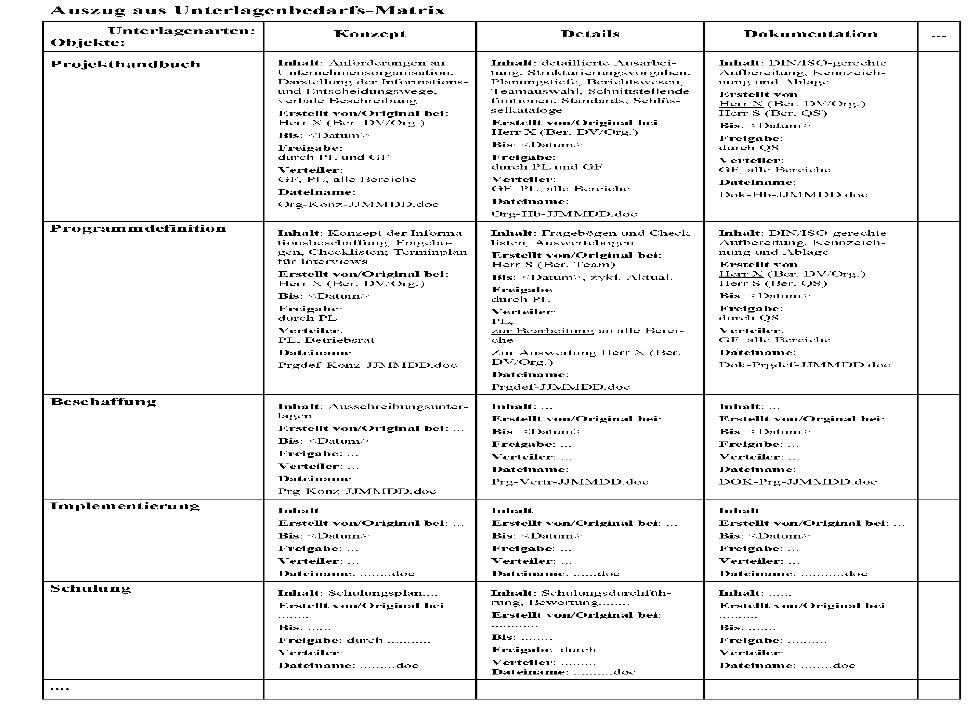
Damit kann eine erste Zäsur erfolgen, den Lesern, also StudentInnen der Wirtschaftsinformatik ein Material „an die Hand“ zu geben, das als „praktisch-theoretische“ Orientierung für Projekthandbücher als Teil von Projektdokumentationen dienen soll. Gleichzeitig erfüllt ein solches, hier vorliegendes Handbuch die Anforderungen an Transfernachweise, die für einen international anerkannten Abschluss (Level D GPM/IPMA) gefordert sind

5. Literaturempfehlung
DIN 6901-1-2009 Projektmanagement – Projektmanagementsysteme – Teil 1: Grundlagen
DIN 6901-2-2009 Projektmanagement – Projektmanagementsysteme – Teil 2: Prozesse, Prozessmodell
DIN 6901-3-2009 Projektmanagement – Projektmanagementsysteme – Teil 3: Methoden
DIN 6901-4-2009 Projektmanagement – Projektmanagementsysteme – Teil 4: Daten, Datenmodell
DIN 6901-4-2009 Projektmanagement – Projektmanagementsysteme – Teil 5: Begriffe
Foliensammlung RKW-Sachsen „fit for projects“, 2006
GPM, Kompetenzbasiertes Projektmanagement (PM3), Band 1-4, Nürnberg, 2009
Holland-Merten, Projektmanagement, Kompetenzbasierte Grunflagen und Vertiefung, Skript HfTL, Leipzig, 2010
Motzel E., Projektmanagement Lexikon, Wiley, Weinheim, 2006
Olfert, Organisation, Kiehl, Ludwigshafen, 2006
Patzak, Rattay, Projektmanagement, Linde, Wien, 2009
RKW/GPM, Projektmanagement-Fachmann, Eschborn, 2003
Rößler & Co., Projektmanagement für Newcomer, RKW, Chemnitz, 2008
Schelle, Ottmann, Pfeiffer, ProjektManager, GPM, Nürnberg, 2005
Wieczorrek, Mertens, Management von IT-Projekten, Springer, Heidelberg, 2011

Diese Gliederung entspricht den aktuellen Anforderungen an Transfernachweise gemäß den Anforderungen der IPMA International Project Management Association in der gültigen Competence Baseline ICB 3.0
Schelle & Co., GPM, Projektmanager, Nürnberg, 2005, Seiten 344 ff. PM3, GPM, Nürnberg, 2000, Seiten 1811 ff.
PM3, GPM, Nürnberg, 2009, S. 1709 ff.
NCB, Version 3.0, Deutsch, 30.06.2007
PM3, GPM, Nürnberg, 2009, S. 254 f.
PM3, GPM, Nürnberg, 2009, S. 917 ff.

